**一. 执行 Python 程序的三种方式**

**1.1. 解释器 python / python3**

# 使用 python 2.x 解释器  
$ python xxx.py​  
# 使用 python 3.x 解释器  
$ python3 xxx.py

**其他解释器（知道）**

**Python 的解释器** 如今有多个语言的实现，包括：

* CPython —— 官方版本的 C 语言实现
* Jython —— 可以运行在 Java 平台
* IronPython —— 可以运行在 .NET 和 Mono 平台
* PyPy —— Python 实现的，支持 JIT 即时编译

**1.2. 交互式运行 Python 程序**

* 直接在终端中运行解释器，而不输入要执行的文件名
* 在 Python 的 Shell 中直接输入 **Python 的代码**，会立即看到程序执行结果

**1.2.1 交互式运行 Python 的优缺点**

**优点**

* 适合于学习/验证 Python 语法或者局部代码

**缺点**

* 代码不能保存
* 不适合运行太大的程序

**1.2.2 退出 官方的解释器**

**1> 直接输入 exit()**

>>> exit()

**2> 使用热键退出**

在 python 解释器中，按热键 ctrl + d 可以退出解释器

**1.2.3 IPython**

* IPython 中 的 “I” 代表 **交互 interactive**

**特点**

* IPython 是一个 python 的 **交互式 shell**，比默认的 python shell 好用得多
* 支持自动补全
* 自动缩进
* 支持 bash shell 命令
* 内置了许多很有用的功能和函数
* IPython 是基于 BSD 开源的

**版本**

* Python 2.x 使用的解释器是 **ipython**
* Python 3.x 使用的解释器是 **ipython3**
* 要退出解释器可以有以下两种方式：

**1> 直接输入 exit**

In [1]: exit

**2> 使用热键退出**

在 IPython 解释器中，按热键 ctrl + d，IPython 会询问是否退出解释器

**IPython 的安装**

$ sudo apt install ipython

**1.3. Python 的 IDE —— PyCharm**

**1.3.1 集成开发环境（IDE）**

集成开发环境（IDE，Integrated Development Environment）—— **集成了开发软件需要的所有工具**，一般包括以下工具：

* 图形用户界面
* 代码编辑器（支持 **代码补全**／**自动缩进**）
* 编译器／解释器
* 调试器（**断点**／**单步执行**）
* ……

**1.3.2 PyCharm 介绍**

PyCharm 是 Python 的一款非常优秀的集成开发环境

* PyCharm 除了具有一般 IDE 所必备功能外，还可以在 Windows、Linux、macOS 下使用
* PyCharm 适合开发大型项目
  + 一个项目通常会包含 **很多源文件**
  + 每个 **源文件** 的代码行数是有限的，通常在几百行之内
  + 每个 **源文件** 各司其职，共同完成复杂的业务功能

**二. PyCharm 的升级以及其他(Linux)**

PyCharm 提供了对 **学生和教师免费使用的版本**

* 教育版下载地址：<https://www.jetbrains.com/pycharm-edu/download/#section=linux>
* 专业版下载地址：<https://www.jetbrains.com/pycharm/download/#section=linux>

**2.1 安装和启动步骤**

* 1. 执行以下终端命令，解压缩下载后的安装包

$ tar -zxvf pycharm-professional-2017.1.3.tar.gz

* 1. 将解压缩后的目录移动到 /opt 目录下，可以方便其他用户使用

/opt 目录用户存放给主机额外安装的软件

$ sudo mv pycharm-2017.1.3/ /opt/

* 1. 切换工作目录

$ cd /opt/pycharm-2017.1.3/bin

* 1. 启动 PyCharm

$ ./pycharm.sh

**2.2 设置专业版启动图标**

* 在**专业版**中，选择菜单 **Tools** / **Create Desktop Entry...** 可以设置任务栏启动图标
  + 注意：设置图标时，需要勾选 Create the entry for all users

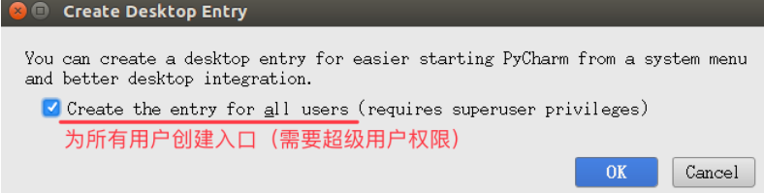

**2.3 卸载之前版本的 PyCharm**

#### 1) 程序安装

* 1. **程序文件目录**
     + 将安装包解压缩，并且移动到 /opt 目录下
     + **所有的相关文件都保存在解压缩的目录中**
  2. **配置文件目录**
     + 启动 PyCharm 后，会在用户家目录下建立一个 .PyCharmxxx 的隐藏目录
     + **保存 PyCharm 相关的配置信息**
  3. **快捷方式文件**
     + /usr/share/applications/jetbrains-pycharm.desktop
     + 在 ubuntu 中，应用程序启动的快捷方式通常都保存在 /usr/share/applications 目录下

#### 2) 程序卸载

* 要卸载 PyCharm 只需要做以下两步工作：
  1. 删除解压缩目录  
     $ sudo rm -r /opt/pycharm-2016.3.1/
  2. 删除家目录下用于保存配置信息的隐藏目录  
     $ rm -r ~/.PyCharm2016.3/

如果不再使用 PyCharm 还需要将 /usr/share/applications/ 下的 jetbrains-pycharm.desktop 删掉

**2.4 教育版安装演练**

# 1. 解压缩下载后的安装包  
$ tar -zxvf pycharm-edu-3.5.1.tar.gz  
​  
# 2. 将解压缩后的目录移动到 `/opt` 目录下，可以方便其他用户使用  
$ sudo mv pycharm-edu-3.5.1/ /opt/  
​  
# 3. 启动 `PyCharm`  
/opt/pycharm-edu-3.5.1/bin/pycharm.sh

后续课程**都使用专业版本演练**

**设置启动图标**

* 1. 编辑快捷方式文件

$ sudo gedit /usr/share/applications/jetbrains-pycharm.desktop

* 1. 按照以下内容修改文件内容，需要注意**指定正确的 pycharm 目录**

[Desktop Entry]  
Version=1.0  
Type=Application  
Name=PyCharm  
Icon=/opt/pycharm-edu-3.5.1/bin/pycharm.png  
Exec="/opt/pycharm-edu-3.5.1/bin/pycharm.sh" %f  
Comment=The Drive to Develop  
Categories=Development;IDE;  
Terminal=false  
StartupWMClass=jetbrains-pycharm

**三、Python语法**

**3.1. 变量的命名规则**

**命名规则** 可以被视为一种 **惯例**，并无绝对与强制目的是为了 **增加代码的识别和可读性**

**注意** Python 中的 **标识符** 是 **区分大小写的**



1. 在定义变量时，为了保证代码格式，= 的左右应该各保留一个空格
2. 在 Python 中，如果 **变量名** 需要由 **二个** 或 **多个单词** 组成时，可以按照以下方式命名
   1. 每个单词都使用小写字母
   2. 单词与单词之间使用 **_下划线** 连接
   * 例如：first_name、last_name、qq_number、qq_password

**驼峰命名法**

* 当 **变量名** 是由二个或多个单词组成时，还可以利用驼峰命名法来命名
* **小驼峰式命名法**
  + 第一个单词以小写字母开始，后续单词的首字母大写
  + 例如：firstName、lastName
* **大驼峰式命名法**
  + 每一个单词的首字母都采用大写字母
  + 例如：FirstName、LastName、CamelCase

**3.2 Pyc 文件（了解）**

C 是 compiled **编译过** 的意思

**操作步骤**

1. 浏览程序目录会发现一个 __pycache__ 的目录
2. 目录下会有一个 hm_10_分隔线模块.cpython-35.pyc 文件，cpython-35 表示 Python 解释器的版本
3. 这个 pyc 文件是由 Python 解释器将 **模块的源码** 转换为 **字节码**
   * Python 这样保存 **字节码** 是作为一种启动 **速度的优化**

**字节码**

* Python 在解释源程序时是分成两个步骤的
  1. 首先处理源代码，**编译** 生成一个二进制 **字节码**
  2. 再对 **字节码** 进行处理，才会生成 CPU 能够识别的 **机器码**
* 有了模块的字节码文件之后，下一次运行程序时，如果在 **上次保存字节码之后** 没有修改过源代码，Python 将会加载 .pyc 文件并跳过编译这个步骤
* 当 Python 重编译时，它会自动检查源文件和字节码文件的时间戳
* 如果你又修改了源代码，下次程序运行时，字节码将自动重新创建

提示：有关模块以及模块的其他导入方式，后续课程还会逐渐展开！

**模块是 Python 程序架构的一个核心概念**

**3.3.列表**

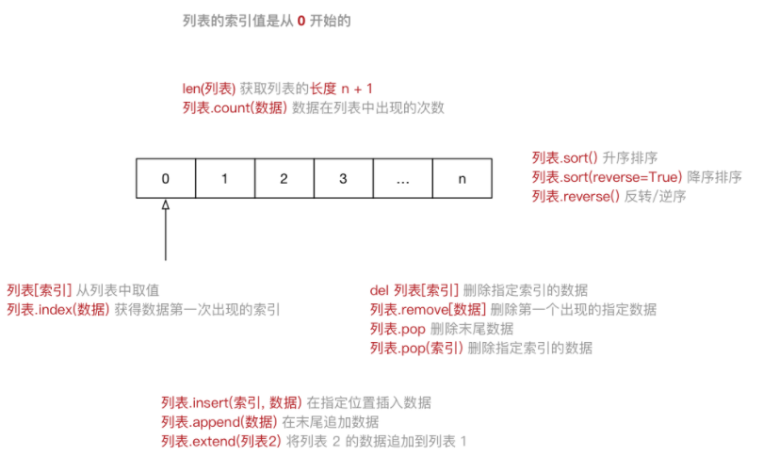

**列表常用操作**

在 ipython3 中定义一个 **列表**，例如：name_list = []

输入 name_list. 按下 TAB 键，ipython 会提示 **列表** 能够使用的 **方法** 如下：

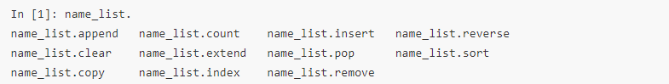

**3.4.字典**

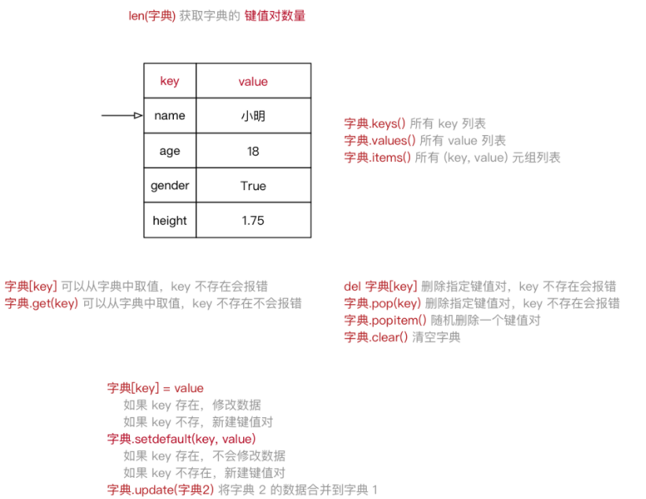

**3.5.LINUX 上的 Shebang 符号(#!)**

* #!这个符号叫做 Shebang 或者 Sha-bang
* Shebang 通常在 Unix 系统脚本的中 **第一行开头** 使用
* 指明 **执行这个脚本文件** 的 **解释程序**

**使用 Shebang 的步骤**

* 1. 使用 which 查询 python3 解释器所在路径

$ which python3

* 1. 修改要运行的 **主 python 文件**，在第一行增加以下内容

#! /usr/bin/python3

* 1. 修改 **主 python 文件** 的文件权限，增加执行权限

$ chmod +x cards_main.py

* 1. 在需要时执行程序即可

./cards_main.py

**3.6. 变量的引用**

* 变量 和 数据 都是保存在 **内存** 中的
* 在 Python 中 **函数 的 参数传递** 以及 **返回值** 都是靠 **引用** 传递的

**3.6.1 引用的概念**

在 Python 中

* **变量** 和 **数据** 是分开存储的
* **数据** 保存在内存中的一个位置
* **变量** 中保存着数据在内存中的地址
* **变量** 中 **记录数据的地址**，就叫做 **引用**
* **使用 id() 函数可以查看变量中保存数据所在的 内存地址**

注意：如果变量已经被定义，当给一个变量赋值的时候，本质上是 **修改了数据的引用**

* 变量 **不再** 对之前的数据引用
* 变量 **改为** 对新赋值的数据引用

**3.6.2 变量引用 的示例**

在 Python 中，变量的名字类似于 **便签纸** 贴在 **数据** 上

* 定义一个整数变量 a，并且赋值为 1

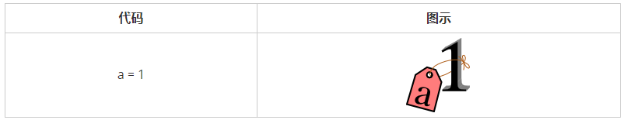

* 将变量 a 赋值为 2

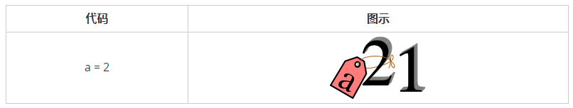

* 定义一个整数变量 b，并且将变量 a 的值赋值给 b

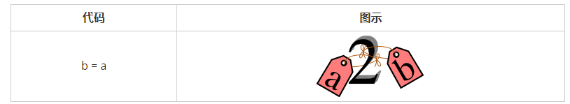

变量 b 是第 2 个贴在数字 2 上的标签

**3.6.3 函数的参数和返回值的传递**

在 Python 中，函数的 **实参**/**返回值** 都是是靠 **引用** 来传递来的

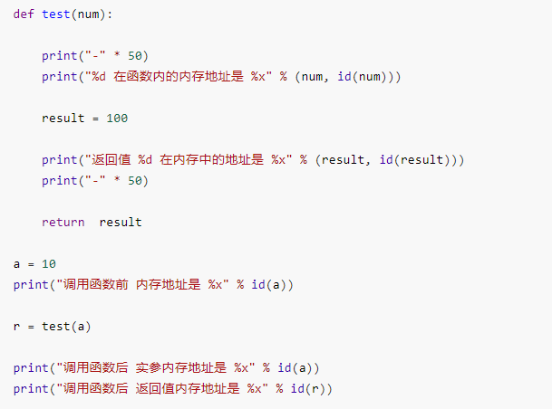

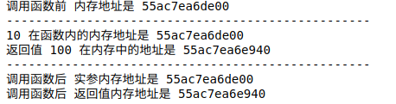

**3.6.4. 可变和不可变类型**

* **不可变类型**，内存中的数据不允许被修改：
  + 数字类型 int, bool, float, complex, long(2.x)
  + 字符串 str
  + 元组 tuple
* **可变类型**，内存中的数据可以被修改：
  + 列表 list
  + 字典 dict

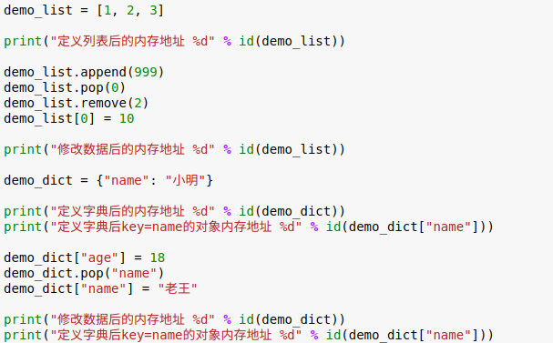

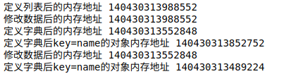

**注意**

1. **可变类型**的数据变化，是通过 **方法** 来实现的
2. 如果给一个可变类型的变量，赋值了一个新的数据，**引用会修改**
   * 变量 **不再** 对之前的数据引用
   * 变量 **改为** 对新赋值的数据引用

**3.7.函数的参数**

**3.7.1. 不可变和可变的参数**

问题 1：在函数内部，针对参数使用 **赋值语句**，会不会影响调用函数时传递的 **实参变量**？ —— 不会！

* 无论传递的参数是 **可变** 还是 **不可变**
  + 只要 **针对参数** 使用 **赋值语句**，会在 **函数内部** 修改 **局部变量的引用**，**不会影响到 外部变量的引用**

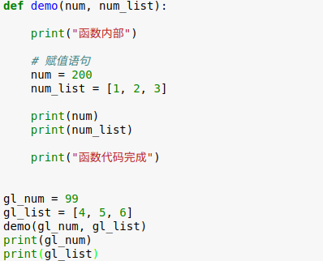

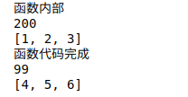

问题 2：如果传递的参数是 **可变类型**，在函数内部，使用 **方法** 修改了数据的内容，**同样会影响到外部的数据**

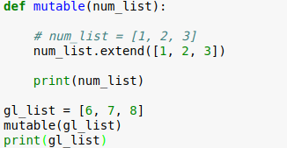

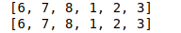

**3.7.2. 多值参数**

**3.7.2.1 定义支持多值参数的函数**

* 有时可能需要 **一个函数** 能够处理的参数 **个数** 是不确定的，这个时候，就可以使用 **多值参数**
* python 中有 **两种** 多值参数：
  + 参数名前增加 **一个** * 可以接收 **元组**
  + 参数名前增加 **两个** * 可以接收 **字典**
* 一般在给多值参数命名时，**习惯**使用以下两个名字
  + *args —— 存放 **元组** 参数，前面有一个 *
  + **kwargs —— 存放 **字典** 参数，前面有两个 *
* args 是 arguments 的缩写，有变量的含义
* kw 是 keyword 的缩写，kwargs 可以记忆 **键值对参数**

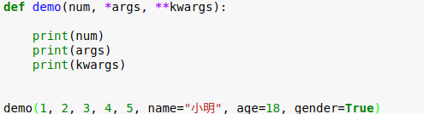

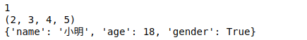

**3.7.2.2 元组和字典的拆包**

* 在调用带有多值参数的函数时，如果希望：
  + 将一个 **元组变量**，直接传递给 args
  + 将一个 **字典变量**，直接传递给 kwargs
* 就可以使用 **拆包**，简化参数的传递，**拆包** 的方式是：
  + 在 **元组变量前**，增加 **一个** *
  + 在 **字典变量前**，增加 **两个** *

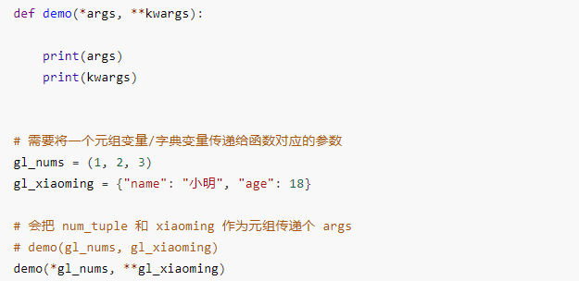

**3.8.类和对象**

**3.8.1 类**

* **类** 是对一群具有 **相同 特征** 或者 **行为** 的事物的一个统称，是抽象的，**不能直接使用**
  + **特征** 被称为 **属性**
  + **行为** 被称为 **方法**
* **类** 就相当于制造飞机时的**图纸**，是一个 **模板**，是 **负责创建对象的**

**3.8.2 对象**

* **对象** 是 **由类创建出来的一个具体存在**，可以直接使用
* 由 **哪一个类** 创建出来的 **对象**，就拥有在 **哪一个类** 中定义的：
  + 属性
  + 方法
* **对象** 就相当于用 **图纸** **制造** 的飞机

*在程序开发中，应该****先有类，再有对象***

**3.8.3 类和对象的关系**

* **类是模板**，**对象** 是根据 **类** 这个模板创建出来的，应该 **先有类，再有对象**
* **类** 只有一个，而 **对象** 可以有很多个
  + **不同的对象** 之间 **属性** 可能会各不相同
* **类** 中定义了什么 **属性和方法**，**对象** 中就有什么属性和方法，**不可能多，也不可能少**

在程序开发中，要设计一个类，通常需要满足一下三个要素：

1. **类名** 这类事物的名字，**满足大驼峰命名法**
2. **属性** 这类事物具有什么样的特征
3. **方法** 这类事物具有什么样的行为

**3.8.4 dir 内置函数**

* 在 Python 中 **对象几乎是无所不在的**，我们之前学习的 **变量**、**数据**、**函数** 都是对象

在 Python 中可以使用以下两个方法验证：

1. 在 **标识符** / **数据** 后输入一个 .，然后按下 TAB 键，iPython 会提示该对象能够调用的 **方法列表**
2. 使用内置函数 dir 传入 **标识符** / **数据**，可以查看对象内的 **所有属性及方法**

**提示** __方法名__ 格式的方法是 Python 提供的 **内置方法 / 属性**，稍后会给大家介绍一些常用的 内置方法 / 属性

| **序号** | **方法名** | **类型** | **作用** |
| --- | --- | --- | --- |
| 01 | __new__ | 方法 | **创建对象**时，会被 **自动** 调用 |
| 02 | __init__ | 方法 | **对象被初始化**时，会被 **自动** 调用 |
| 03 | __del__ | 方法 | **对象被从内存中销毁**前，会被 **自动** 调用 |
| 04 | __str__ | 方法 | 返回**对象的描述信息**，print 函数输出使用 |

**提示** 利用好 dir() 函数，在学习时很多内容就不需要死记硬背了

**3.8.4.1 __del__ 方法**

* 在 Python 中
  + 当使用 类名() 创建对象时，为对象 **分配完空间**后，**自动** 调用 __init__ 方法
  + 当一个 **对象被从内存中销毁** 前，会 **自动** 调用 __del__ 方法
* **应用场景**
  + __init__ 改造初始化方法，可以让创建对象更加灵活
  + __del__ 如果希望在对象被销毁前，再做一些事情，可以考虑一下 __del__ 方法
* **生命周期**
  + 一个对象从调用 类名() 创建，生命周期开始
  + 一个对象的 __del__ 方法一旦被调用，生命周期结束
  + 在对象的生命周期内，可以访问对象属性，或者让对象调用方法

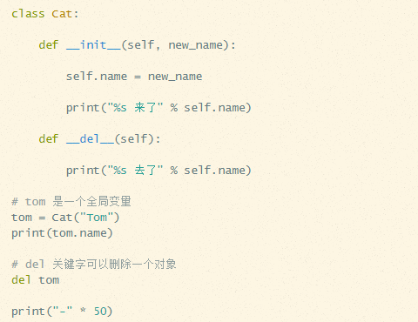

**3.8.4.2 __str__ 方法**

* 在 Python 中，使用 print 输出 **对象变量**，默认情况下，会输出这个变量 **引用的对象** 是 **由哪一个类创建的对象**，以及 **在内存中的地址**（**十六进制表示**）
* 如果在开发中，希望使用 print 输出 **对象变量** 时，能够打印 **自定义的内容**，就可以利用 __str__ 这个内置方法了

*注意：__str__ 方法必须返回一个字符串*

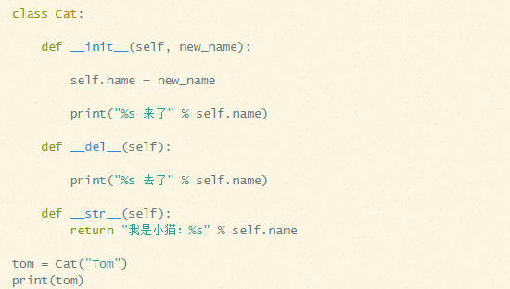

**3.8.5 身份运算符**

身份运算符用于 **比较** 两个对象的 **内存地址** 是否一致 —— **是否是对同一个对象的引用**

* 在 Python 中针对 None 比较时，建议使用 is 判断

| **运算符** | **描述** | **实例** |
| --- | --- | --- |
| is | is 是判断两个标识符是不是引用同一个对象 | x is y，类似 id(x) == id(y) |
| is not | is not 是判断两个标识符是不是引用不同对象 | x is not y，类似 id(a) != id(b) |

**is 与 == 区别：**

is 用于判断 **两个变量 引用对象是否为同一个**   
== 用于判断 **引用变量的值** 是否相等

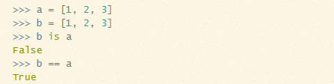

**3.8.6 私有属性和私有方法**

**应用场景**

* 在实际开发中，**对象** 的 **某些属性或方法** 可能只希望 **在对象的内部被使用**，而 **不希望在外部被访问到**
* **私有属性** 就是 **对象** 不希望公开的 **属性**
* **私有方法** 就是 **对象** 不希望公开的 **方法**

**定义方式**

* 在 **定义属性或方法时**，在 **属性名或者方法名前** 增加 **两个下划线**，定义的就是 **私有** 属性或方法

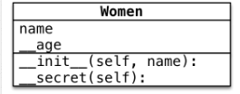

**3.9 继承**

**3.9.1. 单继承**

**3.9.1.1 继承的概念、语法和特点**

**继承的概念**：**子类** 拥有 **父类** 的所有 **方法** 和 **属性**

1) 继承的语法

class 类名(父类名):

pass

* **子类** 继承自 **父类**，可以直接 **享受** 父类中已经封装好的方法，不需要再次开发
* **子类** 中应该根据 **职责**，封装 **子类特有的** **属性和方法**

2) 专业术语

* Dog 类是 Animal 类的**子类**，Animal 类是 Dog 类的**父类**，Dog 类从 Animal 类**继承**
* Dog 类是 Animal 类的**派生类**，Animal 类是 Dog 类的**基类**，Dog 类从 Animal 类**派生**

3) 继承的传递性

* C 类从 B 类继承，B 类又从 A 类继承
* 那么 C 类就具有 B 类和 A 类的所有属性和方法

**子类** 拥有 **父类** 以及 **父类的父类** 中封装的所有 **属性** 和 **方法**

**3.9.1.2 方法的重写**

* **子类** 拥有 **父类** 的所有 **方法** 和 **属性**
* **子类** 继承自 **父类**，可以直接 **享受** 父类中已经封装好的方法，不需要再次开发

**应用场景**

* 当 **父类** 的方法实现不能满足子类需求时，可以对方法进行 **重写(override)**

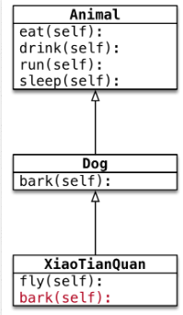

**重写** 父类方法有两种情况：

1. **覆盖** 父类的方法
2. 对父类方法进行 **扩展**

**1) 覆盖父类的方法**

* 如果在开发中，**父类的方法实现** 和 **子类的方法实现**，**完全不同**
* 就可以使用 **覆盖** 的方式，**在子类中** **重新编写** 父类的方法实现

*具体的实现方式，就相当于在****子类中****定义了一个****和父类同名的方法并且实现***

重写之后，在运行时，**只会调用** 子类中重写的方法，而不再会调用 **父类封装的方法**

**2) 对父类方法进行 扩展**

* 如果在开发中，**子类的方法实现** 中 **包含** **父类的方法实现**
  + **父类原本封装的方法实现** 是 **子类方法的一部分**
* 就可以使用 **扩展** 的方式
  + **在子类中** **重写** 父类的方法
  + 在需要的位置使用 super().父类方法 来调用父类方法的执行
  + 代码其他的位置针对子类的需求，编写 **子类特有的代码实现**

**关于 super**

* 在 Python 中 super 是一个 **特殊的类**
* super() 就是使用 super 类创建出来的对象
* **最常** 使用的场景就是在 **重写父类方法时**，调用 **在父类中封装的方法实现**

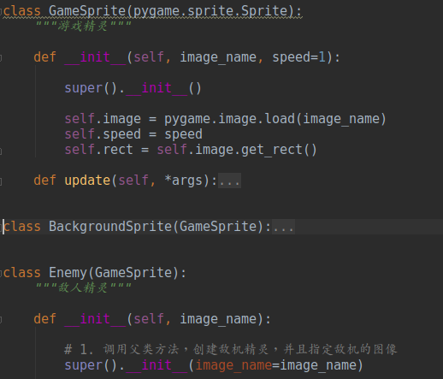

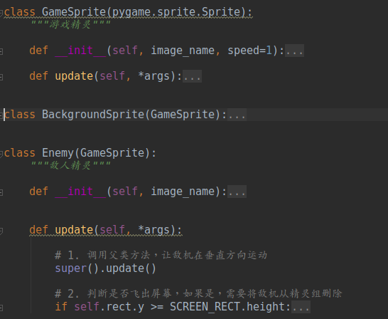

**3.9.1.3 父类的 私有属性 和 私有方法**

1. **子类对象** **不能** 在自己的方法内部，**直接** 访问 父类的 **私有属性** 或 **私有方法**
2. **子类对象** 可以通过 **父类** 的 **公有方法** **间接** 访问到 **私有属性** 或 **私有方法**

* ***私有属性、方法****是对象的隐私，不对外公开，****外界****以及****子类****都不能直接访问*
* ***私有属性、方法****通常用于做一些内部的事情*

**示例**

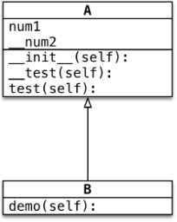

* B 的对象不能直接访问 __num2 属性
* B 的对象不能在 demo 方法内访问 __num2 属性
* B 的对象可以在 demo 方法内，调用父类的 test 方法
* 父类的 test 方法内部，能够访问 __num2 属性和 __test 方法

**3.9.2. 多继承**

**概念**

* **子类** 可以拥有 **多个父类**，并且具有 **所有父类** 的 **属性** 和 **方法**
* 例如：**孩子** 会继承自己 **父亲** 和 **母亲** 的 **特性**

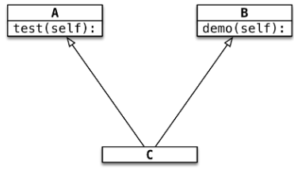

**语法**

class 子类名(父类名1, 父类名2...)

pass

**2.1 多继承的使用注意事项**

**问题的提出**

* 如果 **不同的父类** 中存在 **同名的方法**，**子类对象** 在调用方法时，会调用 **哪一个父类中**的方法呢？

*提示：****开发时，应该尽量避免这种容易产生混淆的情况！****—— 如果****父类之间****存在****同名的属性或者方法****，应该****尽量避免****使用多继承*

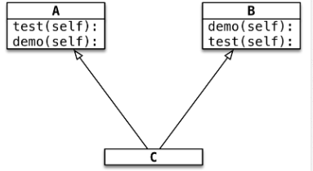

**3.10 类属性和类方法**

**3.10.1. 类的结构**

**3.10.1.1 术语 —— 实例**

1. 使用面相对象开发，**第 1 步** 是设计 **类**
2. 使用 **类名()** 创建对象，**创建对象** 的动作有两步：
   * 1) 在内存中为对象 **分配空间**
   * 2) 调用初始化方法 __init__ 为 **对象初始化**
3. 对象创建后，**内存** 中就有了一个对象的 **实实在在** 的存在 —— **实例**

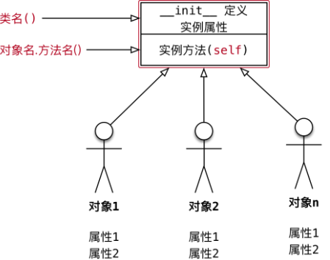

因此，通常也会把：

1. 创建出来的 **对象** 叫做 **类** 的 **实例**
2. 创建对象的 **动作** 叫做 **实例化**
3. **对象的属性** 叫做 **实例属性**
4. **对象调用的方法** 叫做 **实例方法**

在程序执行时：

1. 对象各自拥有自己的 **实例属性**
2. 调用对象方法，可以通过 self.
   * 访问自己的属性
   * 调用自己的方法

**结论**

* **每一个对象** 都有自己 **独立的内存空间**，**保存各自不同的属性**
* **多个对象的方法**，**在内存中只有一份**，在调用方法时，**需要把对象的引用** 传递到方法内部

**3.10.1.2 类是一个特殊的对象**

*Python 中****一切皆对象****：*

* *class AAA: 定义的类属于****类对象***
* *obj1 = AAA() 属于****实例对象***
* 在程序运行时，**类** 同样 **会被加载到内存**
* 在 Python 中，**类** 是一个特殊的对象 —— **类对象**
* 在程序运行时，**类对象** 在内存中 **只有一份**，使用 **一个类** 可以创建出 **很多个对象实例**
* 除了封装 **实例** 的 **属性** 和 **方法**外，**类对象** 还可以拥有自己的 **属性** 和 **方法**
  1. **类属性**
  2. **类方法**
* 通过 **类名.** 的方式可以 **访问类的属性** 或者 **调用类的方法**

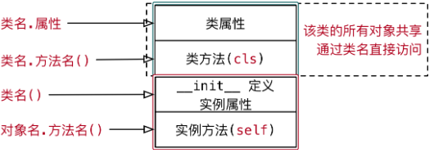

**3.10.2. 类属性和实例属性**

**3.10.2.1 概念和使用**

* **类属性** 就是给 **类对象** 中定义的 **属性**
* 通常用来记录 **与这个类相关** 的特征
* **类属性** **不会用于**记录 **具体对象的特征**

**示例需求**

* 定义一个 **工具类**
* 每件工具都有自己的 name
* **需求** —— 知道使用这个类，创建了多少个工具对象？

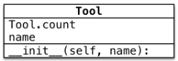

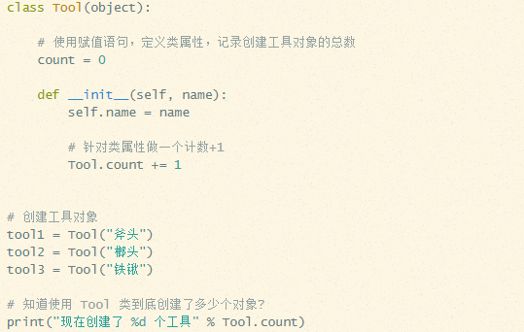

**3.10.2.2 属性的获取机制**

* 在 Python 中 **属性的获取** 存在一个 **向上查找机制**

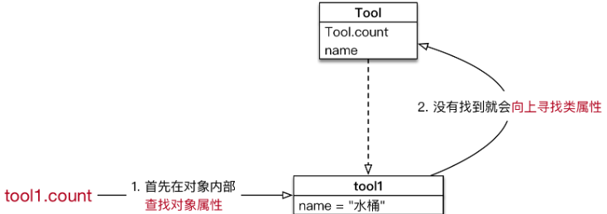

* 因此，要访问类属性有两种方式：
  1. **类名.类属性**
  2. **对象.类属性** （不推荐）

**注意**

* 如果使用 对象.类属性 = 值 赋值语句，只会 **给对象添加一个属性**，而不会影响到 **类属性的值**

**3.10.3. 类方法和静态方法**

**3.10.3.1 类方法**

* **类属性** 就是针对 **类对象** 定义的属性
  + 使用 **赋值语句** 在 class 关键字下方可以定义 **类属性**
  + **类属性** 用于记录 **与这个类相关** 的特征
* **类方法** 就是针对 **类对象** 定义的方法
  + 在 **类方法** 内部可以直接访问 **类属性** 或者调用其他的 **类方法**

**语法如下**

@classmethod

def 类方法名(cls):

pass

* 类方法需要用 **修饰器** @classmethod 来标识，**告诉解释器这是一个类方法**
* 类方法的 **第一个参数** 应该是 cls
  + 由 **哪一个类** 调用的方法，方法内的 cls 就是 **哪一个类的引用**
  + 这个参数和 **实例方法** 的第一个参数是 self 类似
  + **提示** 使用其他名称也可以，不过习惯使用 cls
* 通过 **类名.** 调用 **类方法**，**调用方法时**，不需要传递 cls 参数
* **在方法内部**
  + 可以通过 cls. **访问类的属性**
  + 也可以通过 cls. **调用其他的类方法**

**示例需求**

* 定义一个 **工具类**
* 每件工具都有自己的 name
* **需求** —— 在 **类** 封装一个 show_tool_count 的类方法，输出使用当前这个类，创建的对象个数

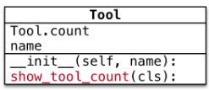

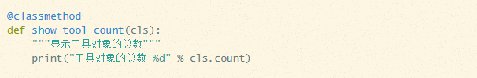

**3.10.3.2 静态方法**

* 在开发时，如果需要在 **类** 中封装一个方法，这个方法：
  + 既 **不需要** 访问 **实例属性** 或者调用 **实例方法**
  + 也 **不需要** 访问 **类属性** 或者调用 **类方法**
* 这个时候，可以把这个方法封装成一个 **静态方法**

**语法如下**

@staticmethod

def 静态方法名():

pass

* **静态方法** 需要用 **修饰器** @staticmethod 来标识，**告诉解释器这是一个静态方法**
* **通过 类名. 调用 静态方法**

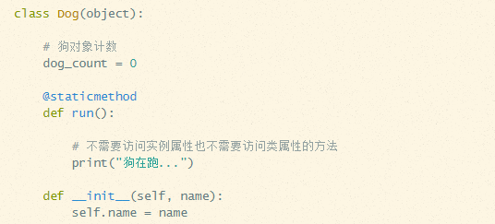

**3.11 异常**

**3.11.1. 异常的概念**

* 程序在运行时，如果 Python 解释器 **遇到** 到一个错误，**会停止程序的执行，并且提示一些错误信息**，这就是 **异常**
* **程序停止执行并且提示错误信息** 这个动作，我们通常称之为：**抛出(raise)异常**

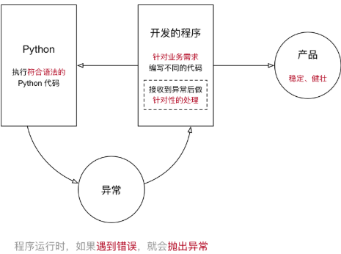

*程序开发时，很难将****所有的特殊情况****都处理的面面俱到，通过****异常捕获****可以针对突发事件做集中的处理，从而保证程序的****稳定性和健壮性***

**3.11.2. 捕获异常**

**3.11.2.1 简单的捕获异常语法**

* 在程序开发中，如果 **对某些代码的执行不能确定是否正确**，可以增加 try(尝试) 来 **捕获异常**
* 捕获异常最简单的语法格式：

try:

尝试执行的代码

except:

出现错误的处理

* try **尝试**，下方编写要尝试代码，不确定是否能够正常执行的代码
* except **如果不是**，下方编写尝试失败的代码

简单异常捕获演练 —— 要求用户输入整数

try:

# 提示用户输入一个数字

num = int(input("请输入数字："))

except:

print("请输入正确的数字")

**3.11.2.2 错误类型捕获**

* 在程序执行时，可能会遇到 **不同类型的异常**，并且需要 **针对不同类型的异常，做出不同的响应**，这个时候，就需要捕获错误类型了
* 语法如下：

try:

# 尝试执行的代码

pass

except 错误类型1:

# 针对错误类型1，对应的代码处理

pass

except (错误类型2, 错误类型3):

# 针对错误类型2 和 3，对应的代码处理

pass

except Exception as result:

print("未知错误 %s" % result)

* 当 Python 解释器 **抛出异常** 时，**最后一行错误信息的第一个单词，就是错误类型**

异常类型捕获演练 —— 要求用户输入整数

**需求**

1. 提示用户输入一个整数
2. 使用 8 除以用户输入的整数并且输出

try:

num = int(input("请输入整数："))

result = 8 / num

print(result)

except ValueError:

print("请输入正确的整数")

except ZeroDivisionError:

print("除 0 错误")

捕获未知错误

* 在开发时，**要预判到所有可能出现的错误**，还是有一定难度的
* 如果希望程序 **无论出现任何错误**，都不会因为 Python 解释器 **抛出异常而被终止**，可以再增加一个 except

语法如下：

except Exception as result:

print("未知错误 %s" % result)

**3.11.2.3 异常捕获完整语法**

* 在实际开发中，为了能够处理复杂的异常情况，完整的异常语法如下：

*提示：*

* *有关完整语法的应用场景，在后续学习中，****结合实际的案例****会更好理解*
* *现在先对这个语法结构有个印象即可*

try:

# 尝试执行的代码

pass

except 错误类型1:

# 针对错误类型1，对应的代码处理

pass

except 错误类型2:

# 针对错误类型2，对应的代码处理

pass

except (错误类型3, 错误类型4):

# 针对错误类型3 和 4，对应的代码处理

pass

except Exception as result:

# 打印错误信息

print(result)

else:

# 没有异常才会执行的代码

pass

finally:

# 无论是否有异常，都会执行的代码

print("无论是否有异常，都会执行的代码")

* else 只有在没有异常时才会执行的代码
* finally 无论是否有异常，都会执行的代码
* 之前一个演练的 **完整捕获异常** 的代码如下：

try:

num = int(input("请输入整数："))

result = 8 / num

print(result)

except ValueError:

print("请输入正确的整数")

except ZeroDivisionError:

print("除 0 错误")

except Exception as result:

print("未知错误 %s" % result)

else:

print("正常执行")

finally:

print("执行完成，但是不保证正确")

**3.11.3. 异常的传递**

* **异常的传递** —— 当 **函数/方法** 执行 **出现异常**，会 **将异常传递** 给 函数/方法 的 **调用一方**
* 如果 **传递到主程序**，仍然 **没有异常处理**，程序才会被终止

*提示*

* 在开发中，可以在主函数中增加 **异常捕获**
* 而在主函数中调用的其他函数，只要出现异常，都会传递到主函数的 **异常捕获** 中
* 这样就不需要在代码中，增加大量的 **异常捕获**，能够保证代码的整洁

**需求**

1. 定义函数 demo1() **提示用户输入一个整数并且返回**
2. 定义函数 demo2() 调用 demo1()
3. 在主程序中调用 demo2()

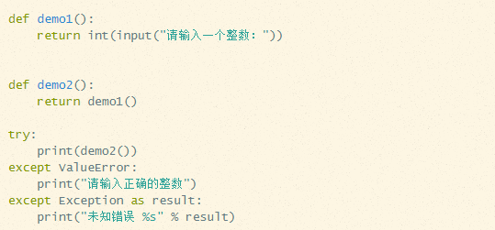

**3.11.4. 抛出 raise 异常**

* Python 中提供了一个 Exception **异常类**
* 在开发时，如果满足 **特定业务需求时**，希望 **抛出异常**，可以：
  1. **创建** 一个 Exception 的 **对象**
  2. 使用 raise **关键字** 抛出 **异常对象**

**需求**

* 定义 input_password 函数，提示用户输入密码
* 如果用户输入长度 < 8，抛出异常
* 如果用户输入长度 >=8，返回输入的密码

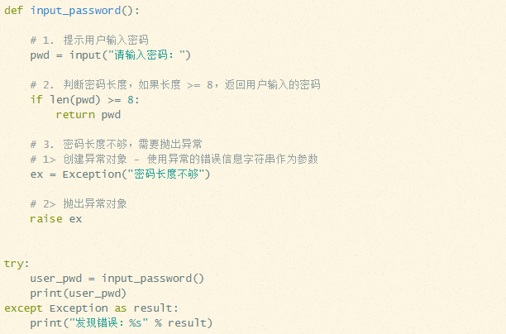

**3.12. 发布模块**

* 如果希望自己开发的模块，**分享** 给其他人，可以按照以下步骤操作

**3.12.1 制作发布压缩包步骤**

**1) 创建 setup.py**

* setup.py 的文件

from distutils.core import setup

setup(name="hm_message", # 包名

version="1.0", # 版本

description="itheima's 发送和接收消息模块", # 描述信息

long_description="完整的发送和接收消息模块", # 完整描述信息

author="itheima", # 作者

author_email="itheima@itheima.com", # 作者邮箱

url="www.itheima.com", # 主页

py_modules=["hm_message.send_message",

"hm_message.receive_message"])

有关字典参数的详细信息，可以参阅官方网站：

<https://docs.python.org/2/distutils/apiref.html>

**2) 构建模块**

$ python3 setup.py build

**3) 生成发布压缩包**

$ python3 setup.py sdist

*注意：要制作哪个版本的模块，就使用哪个版本的解释器执行！*

**3.12.2 安装模块**

$ tar -zxvf hm_message-1.0.tar.gz

$ sudo python3 setup.py install

**卸载模块**

直接从安装目录下，把安装模块的 **目录** 删除就可以

$ cd /usr/local/lib/python3.5/dist-packages/

$ sudo rm -r hm_message*

**3.12.3 pip 安装第三方模块**

* **第三方模块** 通常是指由 **知名的第三方团队** **开发的** 并且被 **程序员广泛使用** 的 Python 包 / 模块
  + 例如 pygame 就是一套非常成熟的 **游戏开发模块**
* pip 是一个现代的，通用的 Python 包管理工具
* 提供了对 Python 包的查找、下载、安装、卸载等功能

安装和卸载命令如下：

# 将模块安装到 Python 2.x 环境

$ sudo pip install pygame

$ sudo pip uninstall pygame

# 将模块安装到 Python 3.x 环境

$ sudo pip3 install pygame

$ sudo pip3 uninstall pygame

#### 在 Mac 下安装 iPython

$ sudo pip install ipython

#### 在 Linux 下安装 iPython

$ sudo apt install ipython

$ sudo apt install ipython3

**四、Python高级语法**

**4.1 GIL（全局解释器锁）**

**GIL面试题如下**

描述Python GIL的概念， 以及它对python多线程的影响？编写一个多线程抓取网页的程序，并阐明多线程抓取程序是否可比单线程性能有提升，并解释原因。

Guido的声明：<http://www.artima.com/forums/flat.jsp?forum=106&thread=214235>

he language doesn't require the GIL -- it's only the CPython virtual machine that has historically been unable to shed it.

**参考答案:**

1. Python语言和GIL没有半毛钱关系。仅仅是由于历史原因在Cpython虚拟机(解释器)，难以移除GIL。
2. GIL：全局解释器锁。每个线程在执行的过程都需要先获取GIL，保证同一时刻只有一个线程可以执行代码。
3. 线程释放GIL锁的情况： 在IO操作等可能会引起阻塞的system call之前,可以暂时释放GIL,但在执行完毕后,必须重新获取GIL Python 3.x使用计时器（执行时间达到阈值后，当前线程释放GIL）或Python 2.x，tickets计数达到100
4. Python使用多进程是可以利用多核的CPU资源的。
5. 多线程爬取比单线程性能有提升，因为遇到IO阻塞会自动释放GIL锁

**4.2 深拷贝、浅拷贝**

**4.2.1. 浅拷贝**

* **浅拷贝是对于一个对象的顶层拷贝**

**通俗的理解是：拷贝了引用，并没有拷贝内容**

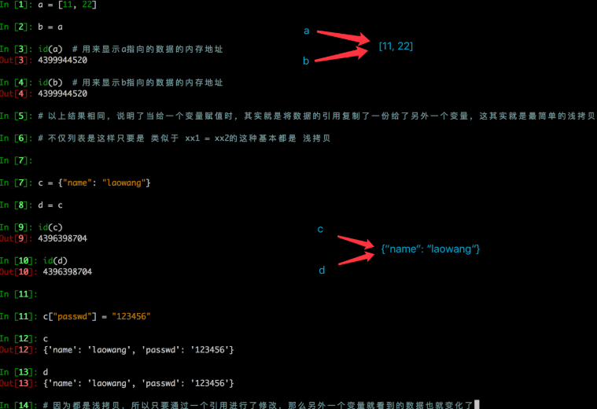

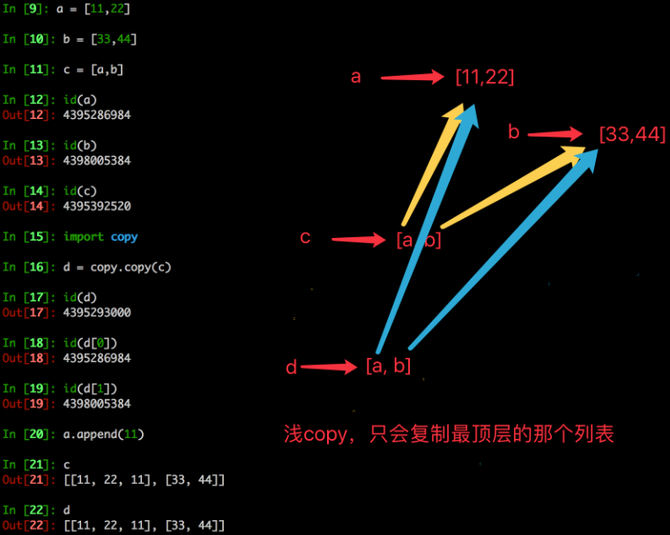

**4.2.2. 深拷贝**

* **深拷贝是对于一个对象所有层次的拷贝(递归)**

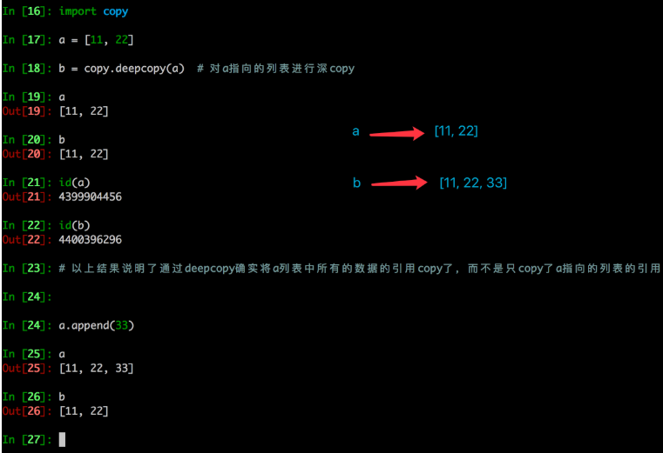

##### 进一步理解深拷贝

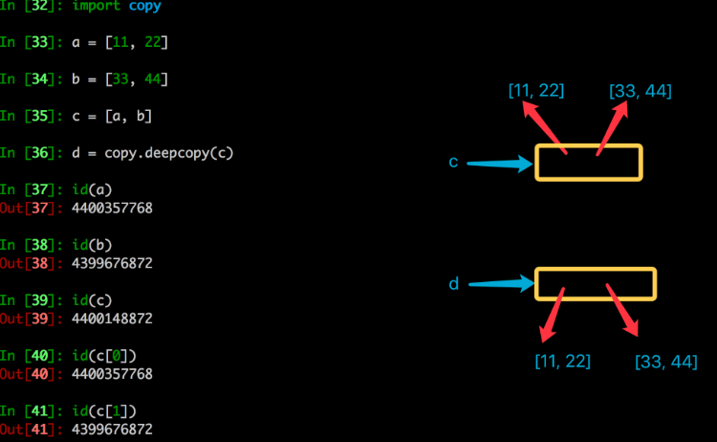

**4.2.3. 拷贝的其他方式**

* 分片表达式可以赋值一个序列

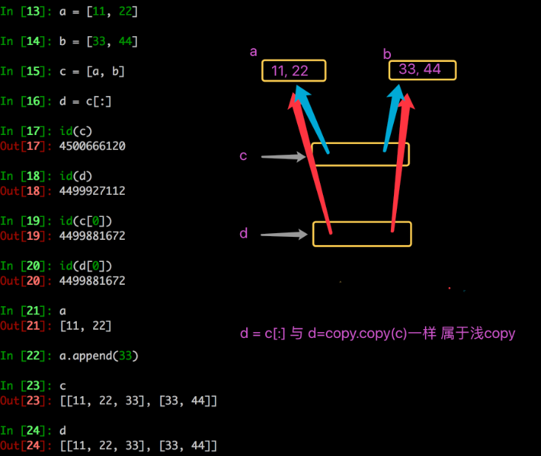

* 字典的copy方法可以拷贝一个字典

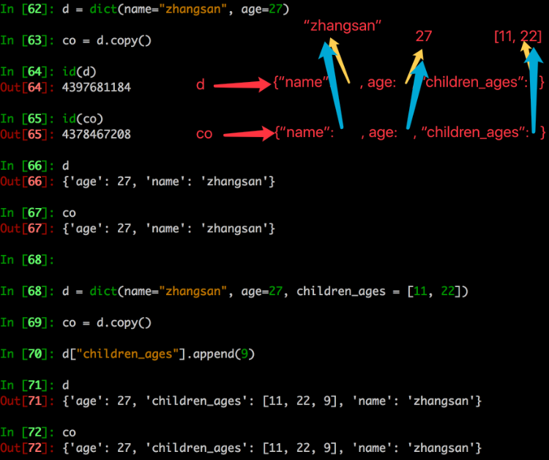

**4.2.4. 注意点**

**浅拷贝对不可变类型和可变类型的copy不同**

1. copy.copy对于可变类型，会进行浅拷贝
2. copy.copy对于不可变类型，不会拷贝，仅仅是指向

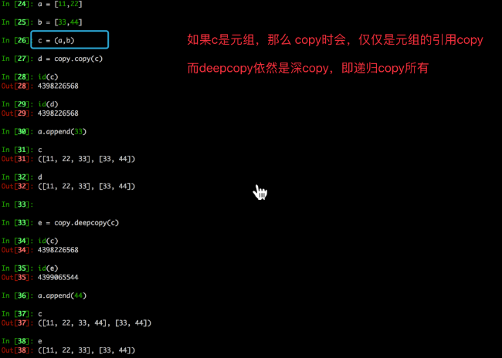

**copy.copy和copy.deepcopy的区别**

copy.copy

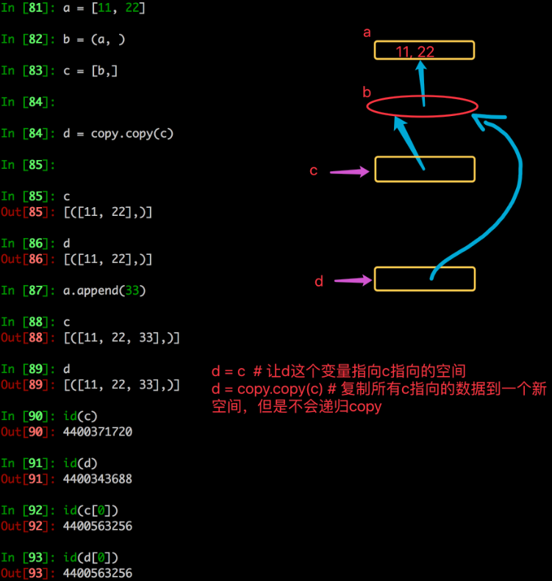

copy.deepcopy

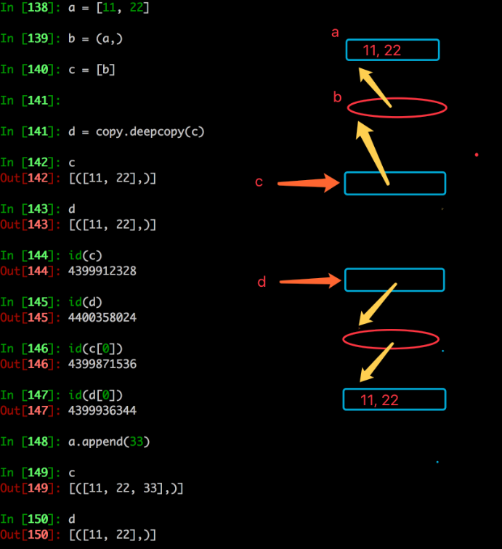

**总结：**

* **浅拷贝是对于一个对象的顶层拷贝**

**通俗的理解是：拷贝了引用，并没有拷贝内容**

copy.copy对于可变类型，会进行浅拷贝

copy.copy对于不可变类型，不会拷贝，仅仅是指向，不拷贝数据

切片/字典的copy方法均属于浅拷贝

**深拷贝是对于一个对象所有层次的拷贝(递归)**

copy.deepy同时拷贝了引用和数据

**4.3 私有化**

* xx: 公有变量
* _x: 单前置下划线,私有化属性或方法，from somemodule import *禁止导入,类对象和子类可以访问
* __xx：双前置下划线,避免与子类中的属性命名冲突，无法在外部直接访问(名字重整所以访问不到)
* __xx__:双前后下划线,用户名字空间的魔法对象或属性。例如:__init__ , __ 不要自己发明这样的名字
* xx_:单后置下划线,用于避免与Python关键词的冲突

**4.4 *args、**kwargs的另外用处拆包**

* 在调用带有多值参数的函数时，如果希望：
  + 将一个 **元组变量**，直接传递给 args
  + 将一个 **字典变量**，直接传递给 kwargs
* 就可以使用 **拆包**，简化参数的传递，**拆包** 的方式是：

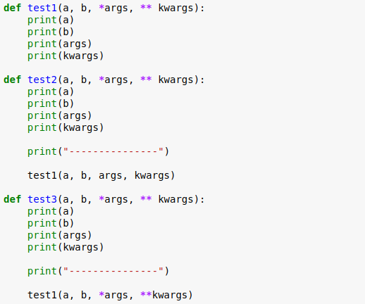

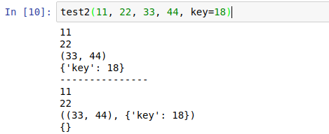

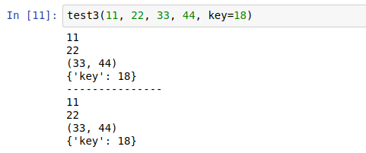

**4.5 多继承以及MRO顺序**

**4.5.1. 单独调用父类的方法**

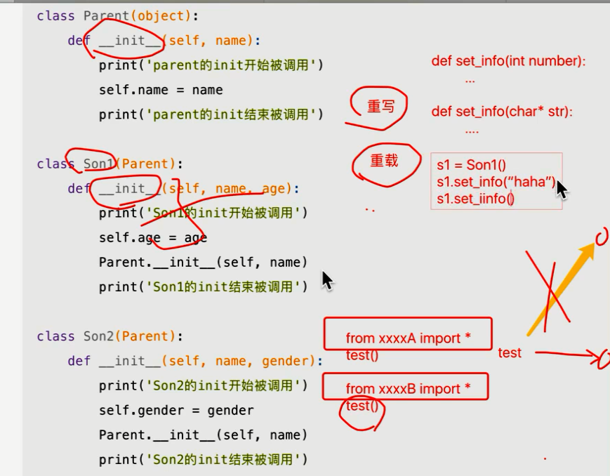

Python只有重写，没有重载（C++），因为函数名是一个引用。重复的函数名导致指向不同，不具备重载的功能。

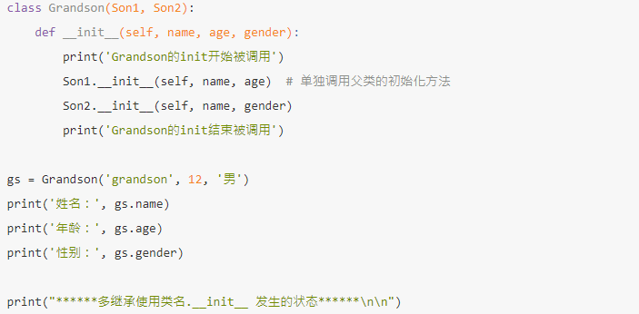

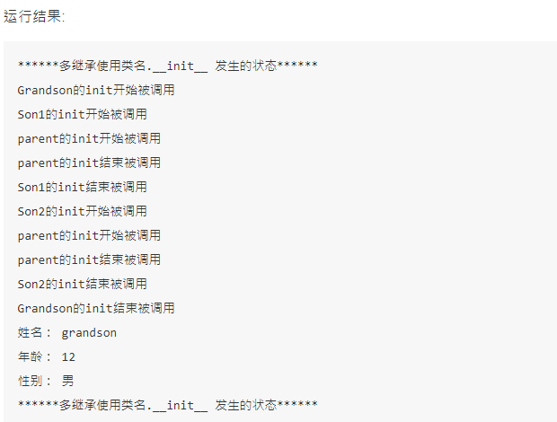

**4.5.2. 多继承中super调用有所父类的被重写的方法**

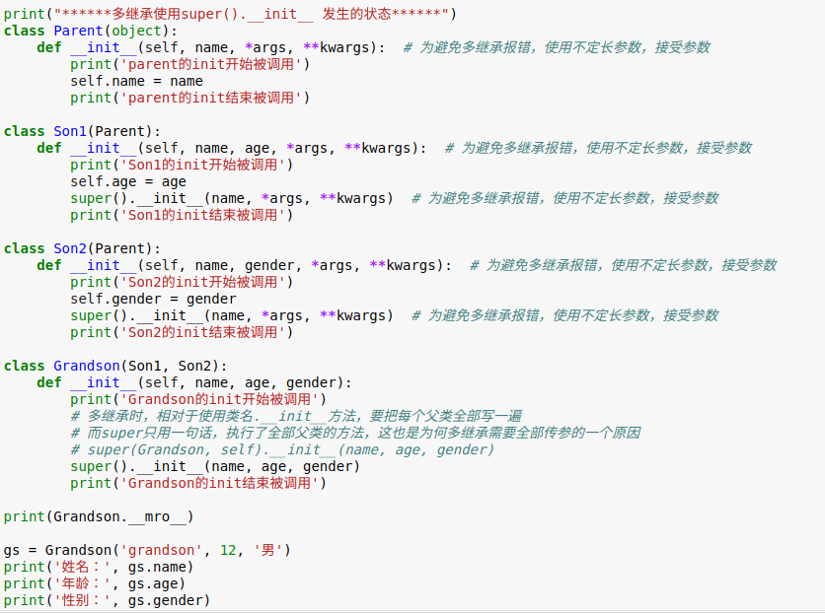

运行结果：

******多继承使用super().__init__ 发生的状态******

(<class '__main__.Grandson'>, <class '__main__.Son1'>, <class '__main__.Son2'>, <class '__main__.Parent'>, <class 'object'>)

Grandson的init开始被调用

Son1的init开始被调用

Son2的init开始被调用

parent的init开始被调用

parent的init结束被调用

Son2的init结束被调用

Son1的init结束被调用

Grandson的init结束被调用

姓名： grandson

年龄： 12

性别： 男

******多继承使用super().__init__ 发生的状态******

MRO顺序就是多继承之后，super()调用的顺序；

**注意：**

1. **以上2个代码执行的结果不同**
2. **如果2个子类中都继承了父类，当在子类中通过父类名调用时，parent被执行了2次**
3. **如果2个子类中都继承了父类，当在子类中通过super调用时，parent被执行了1次**

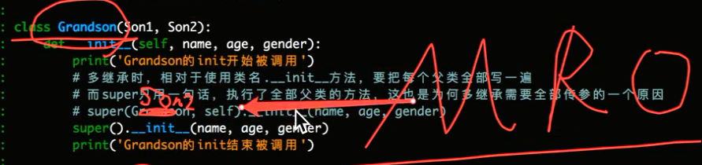

Super还可以制定是谁的父类进行调用，如上图；

**4.5.3. 单继承中super**

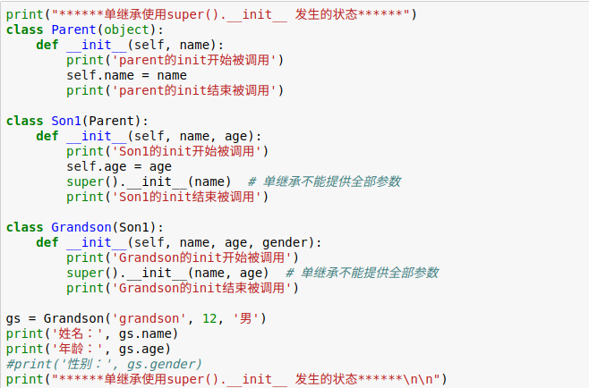

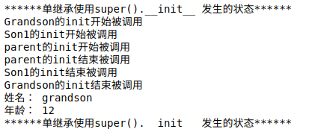

**总结**

1. super().__init__相对于类名.__init__，在单继承上用法基本无差
2. 但在多继承上有区别，super方法能保证每个父类的方法只会执行一次，而使用类名的方法会导致方法被执行多次，具体看前面的输出结果
3. 多继承时，使用super方法，对父类的传参数，应该是由于python中super的算法导致的原因，必须把参数全部传递，否则会报错
4. 单继承时，使用super方法，则不能全部传递，只能传父类方法所需的参数，否则会报错
5. 多继承时，相对于使用类名.__init__方法，要把每个父类全部写一遍, 而使用super方法，只需写一句话便执行了全部父类的方法，这也是为何多继承需要全部传参的一个原因

**4.6 再议继承和多态**

在OOP程序设计中，当我们定义一个class的时候，可以从某个现有的class继承，新的class称为子类（Subclass），而被继承的class称为基类、父类或超类（Base class、Super class）。

比如，我们已经编写了一个名为Animal的class，有一个run()方法可以直接打印：

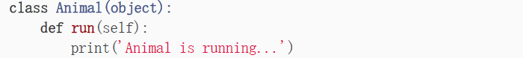

当我们需要编写Dog和Cat类时，就可以直接从Animal类继承：

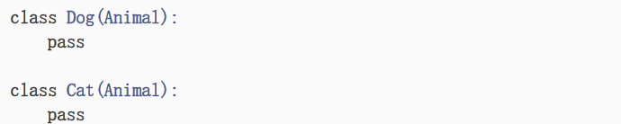

对于Dog来说，Animal就是它的父类，对于Animal来说，Dog就是它的子类。Cat和Dog类似。

继承有什么好处？最大的好处是子类获得了父类的全部功能。由于Animial实现了run()方法，因此，Dog和Cat作为它的子类，什么事也没干，就自动拥有了run()方法：

继承的第二个好处需要我们对代码做一点改进。你看到了，无论是Dog还是Cat，它们run()的时候，显示的都是Animal is running...，符合逻辑的做法是分别显示Dog is running...和Cat is running...，因此，对Dog和Cat类改进如下：

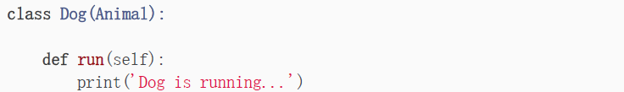

当子类和父类都存在相同的run()方法时，我们说，子类的run()覆盖了父类的run()，在代码运行的时候，总是会调用子类的run()。这样，我们就获得了继承的另一个好处：多态。

要理解多态的好处，我们还需要再编写一个函数，这个函数接受一个Animal类型的变量：

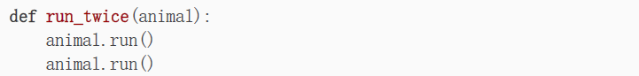

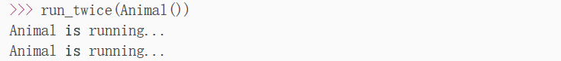

当我们传入Dog的实例时，run_twice()就打印出：

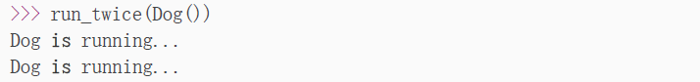

多态的好处就是，当我们需要传入Dog、Cat、……时，我们只需要接收Animal类型就可以了，因为Dog、Cat、……都是Animal类型，然后，按照Animal类型进行操作即可。由于Animal类型有run()方法，因此，传入的任意类型，只要是Animal类或者子类，就会自动调用实际类型的run()方法，这就是多态的意思：

对于一个变量，我们只需要知道它是Animal类型，无需确切地知道它的子类型，就可以放心地调用run()方法，而具体调用的run()方法是作用在Animal、Dog、Cat上，由运行时该对象的确切类型决定，这就是多态真正的威力

**4.7 再说实例方法、静态方法和类方法**

方法包括：实例方法、静态方法和类方法，三种方法在内存中都归属于类，区别在于调用方式不同。

* 实例方法：由对象调用；至少一个self参数；执行实例方法时，自动将调用该方法的对象赋值给self；
* 类方法：由类调用； 至少一个cls参数；执行类方法时，自动将调用该方法的类赋值给cls；
* 静态方法：由类调用；无默认参数；

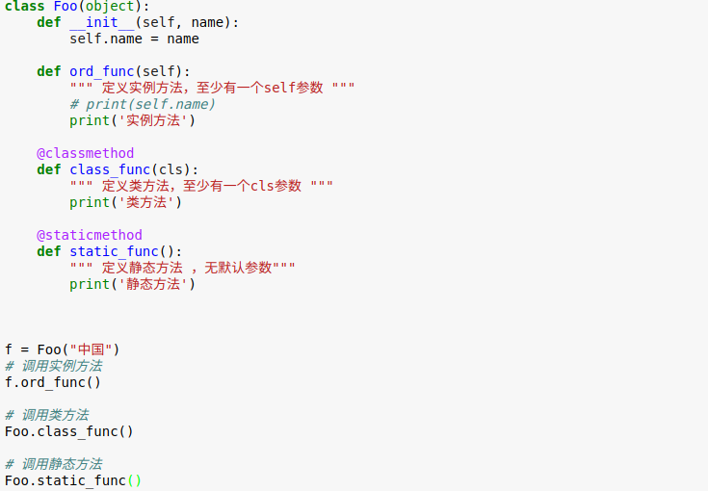

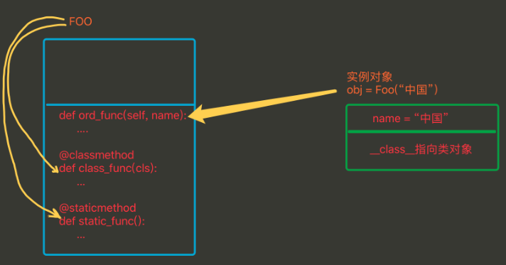

**对比**

* 相同点：对于所有的方法而言，均属于类，所以 在内存中也只保存一份
* 不同点：方法调用者不同、调用方法时自动传入的参数不同。

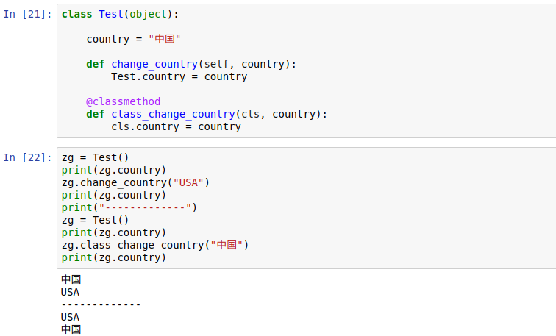

说明上述例子：Test定义类属性country，定义实例方法中可改变类属性，，定义类方法可改变类属性。

先定义一个实例zg，然后打印类属性为“中国”，在调用实例方法将类属性更改为“USA”；重新定义实例，而这时的实例属性在内存中已经是“USA”，因此为USA，再调用类方法改类属性为“中国”。

**4.8 property属性**

**4.8.1. 什么是property属性**

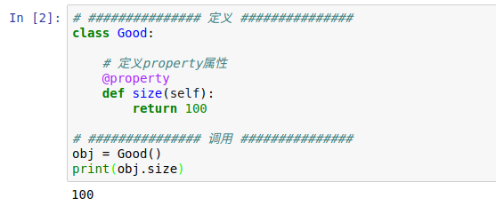

**property属性的定义和调用要注意一下几点：**

* 定义时，在实例方法的基础上添加 @property 装饰器；并且仅有一个self参数
* 调用时，无需括号

方法：foo_obj.func()

property属性：foo_obj.prop

备注：property属性的作用就是告诉调用者不用传递参数，不会给人误导；

**4.8.2. property属性的有两种方式**

* 装饰器 即：在方法上应用装饰器
* 类属性 即：在类中定义值为property对象的类属性

#### 4.8.2.1 装饰器方式

在类的实例方法上应用@property装饰器

Python中的类有经典类和新式类，新式类的属性比经典类的属性丰富。（ 如果类继object，那么该类是新式类 ）

**经典类，具有一种@property装饰器**

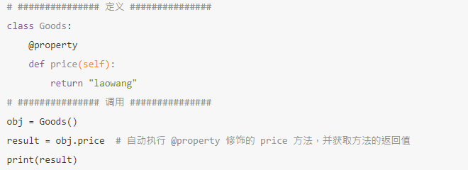

**新式类，具有三种@property装饰器**

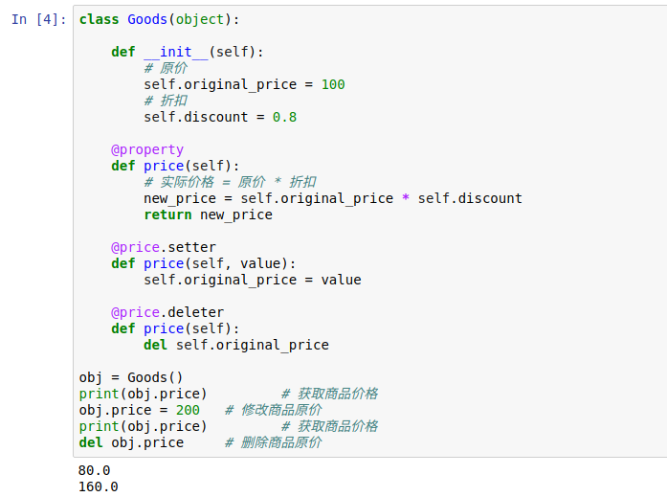

**注意**

* 经典类中的属性只有一种访问方式，其对应被 @property 修饰的方法
* **新式类中的属性有三种访问方式，并分别对应了三个被@property、@方法名.setter、@方法名.deleter修饰的方法（@方法名.setter必须在@property后面）**

由于新式类中具有三种访问方式，我们可以根据它们几个属性的访问特点，分别将三个方法定义为对同一个属性：获取、修改、删除

#### 4.8.2.2 类属性方式，创建值为property对象的类属性

* 当使用类属性的方式创建property属性时，经典类和新式类无区别

property方法中有个四个参数

* 第一个参数是方法名，调用 对象.属性 时自动触发执行方法
* 第二个参数是方法名，调用 对象.属性 ＝ XXX 时自动触发执行方法
* 第三个参数是方法名，调用 del 对象.属性 时自动触发执行方法
* 第四个参数是字符串，调用 对象.属性.__doc__ ，此参数是该属性的描述信息

由于类属性方式创建property属性具有3种访问方式，我们可以根据它们几个属性的访问特点，分别将三个方法定义为对同一个属性：获取、修改、删除

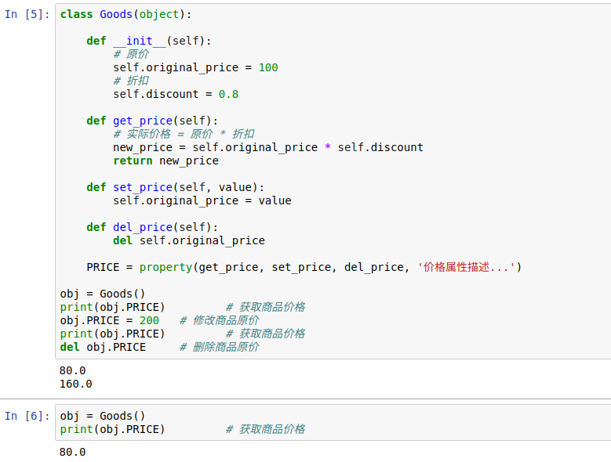

**4.8 魔法属性**

无论人或事物往往都有不按套路出牌的情况，Python的类属性也是如此，存在着一些具有特殊含义的属性，详情如下：

### 1. __doc__

* 表示类的描述信息

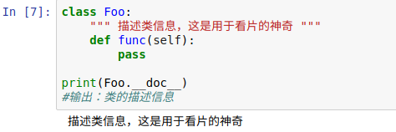

### 2. __module__ 和 __class__

* __module__ 表示当前操作的对象在那个模块
* __class__ 表示当前操作的对象的类是什么

test.py

# -*- coding:utf-8 -*-

class Person(object):

def __init__(self):

self.name = 'laowang'

main.py

from test import Person

obj = Person()

print(obj.__module__) # 输出 test 即：输出模块

print(obj.__class__) # 输出 test.Person 即：输出类

### 3. __init__

* 初始化方法，通过类创建对象时，自动触发执行

class Person:

def __init__(self, name):

self.name = name

self.age = 18

obj = Person('laowang') # 自动执行类中的 __init__ 方法

### 4. __del__

* 当对象在内存中被释放时，自动触发执行。

注：此方法一般无须定义，因为Python是一门高级语言，程序员在使用时无需关心内存的分配和释放，因为此工作都是交给Python解释器来执行，所以，__del__的调用是由解释器在进行垃圾回收时自动触发执行的。

class Foo:

def __del__(self):

pass

### 5. __call__

* 对象后面加括号，触发执行。

注：__init__方法的执行是由创建对象触发的，即：对象 = 类名() ；而对于 __call__ 方法的执行是由对象后加括号触发的，即：对象() 或者 类()()

class Foo:

def __init__(self):

pass

def __call__(self, *args, **kwargs):

print('__call__')

obj = Foo() # 执行 __init__

obj() # 执行 __call__

### 6. __dict__

* 类或对象中的所有属性

类的实例属性属于对象；类中的类属性和方法等属于类，即：

class Province(object):

country = 'China'

def __init__(self, name, count):

self.name = name

self.count = count

def func(self, *args, **kwargs):

print('func')

# 获取类的属性，即：类属性、方法、

print(Province.__dict__)

# 输出：{'__dict__': <attribute '__dict__' of 'Province' objects>, '__module__': '__main__', 'country': 'China', '__doc__': None, '__weakref__': <attribute '__weakref__' of 'Province' objects>, 'func': <function Province.func at 0x101897950>, '__init__': <function Province.__init__ at 0x1018978c8>}

obj1 = Province('山东', 10000)

print(obj1.__dict__)

# 获取 对象obj1 的属性

# 输出：{'count': 10000, 'name': '山东'}

obj2 = Province('山西', 20000)

print(obj2.__dict__)

# 获取 对象obj1 的属性

# 输出：{'count': 20000, 'name': '山西'}

### 7. __str__

* 如果一个类中定义了__str__方法，那么在打印 对象 时，默认输出该方法的返回值。

class Foo:

def __str__(self):

return 'laowang'

obj = Foo()

print(obj)

# 输出：laowang

### 8、__getitem__、__setitem__、__delitem__

* 用于索引操作，如字典。以上分别表示获取、设置、删除数据

# -*- coding:utf-8 -*-

class Foo(object):

def __getitem__(self, key):

print('__getitem__', key)

def __setitem__(self, key, value):

print('__setitem__', key, value)

def __delitem__(self, key):

print('__delitem__', key)

obj = Foo()

result = obj['k1'] # 自动触发执行 __getitem__

obj['k2'] = 'laowang' # 自动触发执行 __setitem__

del obj['k1'] # 自动触发执行 __delitem__

**4. 9 import导入模块**

**4.9.1 import 搜索路径**

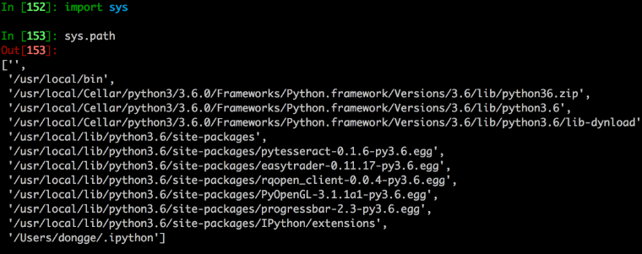

**路径搜索**

* 从上面列出的目录里依次查找要导入的模块文件
* '' 表示当前路径
* 列表中的路径的先后顺序代表了python解释器在搜索模块时的先后顺序

**程序执行时添加新的模块路径**



**4.9.2 重新导入模块**

模块被导入后，import module不能重新导入模块，重新导入需用reload

from imp import reload

reload(模块名)



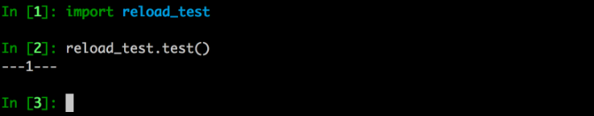



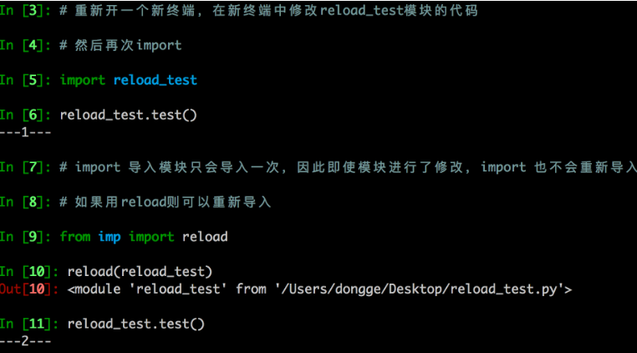

**4.9.3 多模块开发时的注意点**

common.py模块



recv_msg.py模块

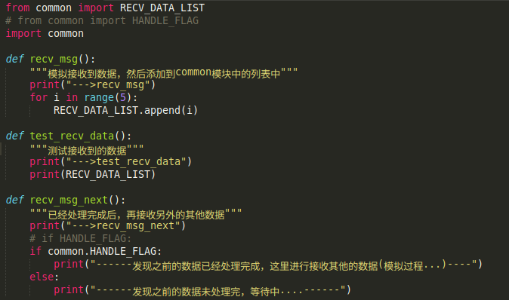

handle_msg.py模块

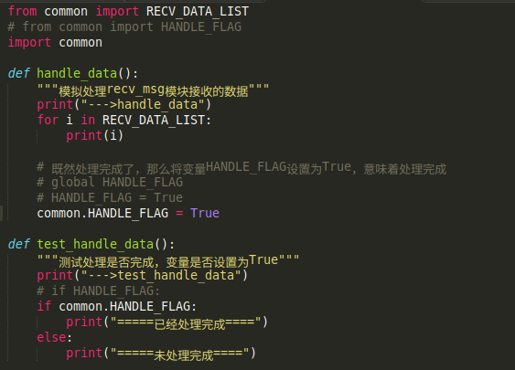

main.py模块

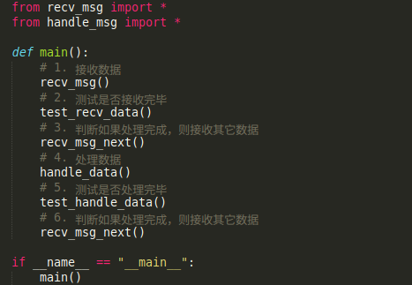

输出：

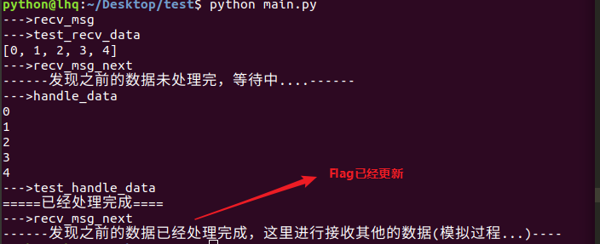

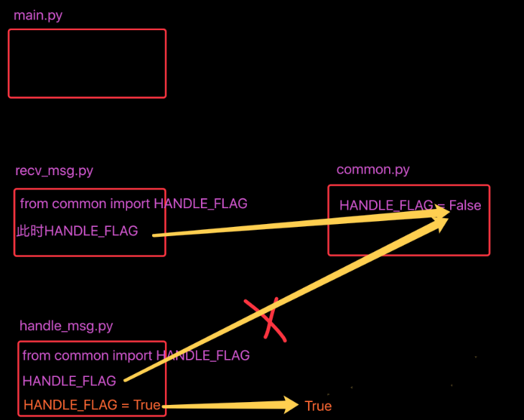

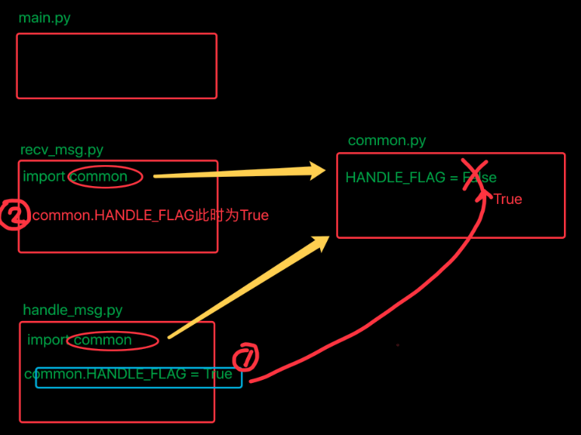

当通过import，同时指向模块里面的变量时，程序对模块变量的修改将保存，并且影响其它程序的调用。

**五、多任务编程**

**5.1 多任务线程**

**5.1.1 线程**

python的thread模块是比较底层的模块，python的threading模块是对thread做了一些包装的，可以更加方便的被使用

1. 使用threading模块

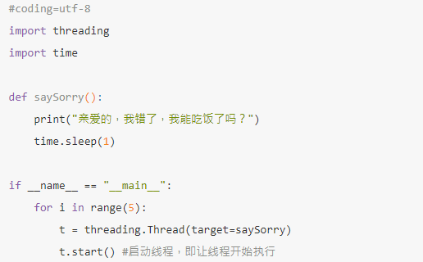

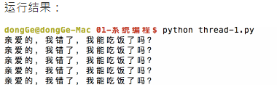

说明

* 可以明显看出使用了多线程并发的操作，花费时间要短很多
* 当调用start()时，才会真正的创建线程，并且开始执行

**5.1.2. 主线程会等待所有的子线程结束后才结束**

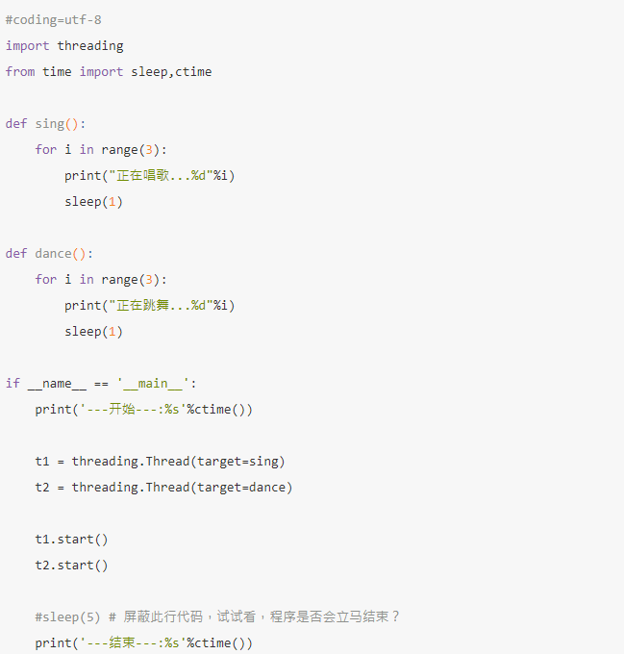

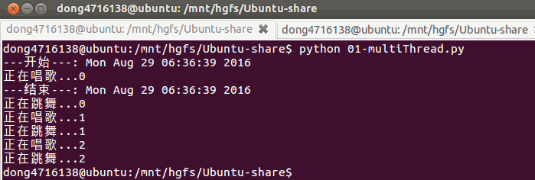

**5.1.3 线程执行代码的封装**

通过上一小节，能够看出，通过使用threading模块能完成多任务的程序开发，为了让每个线程的封装性更完美，所以使用threading模块时，往往会定义一个新的子类class，只要继承threading.Thread就可以了，然后重写run方法。调用start()方法时自动调用run()方法。

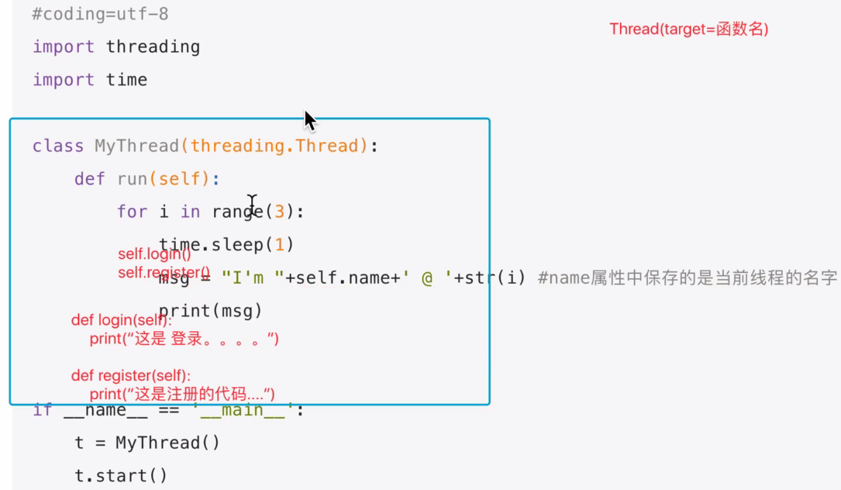

**5.2 共享全局变量**

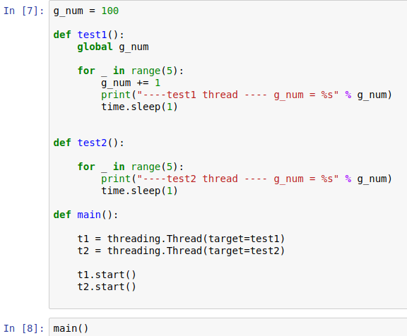

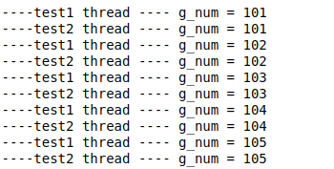

总结：

在一个进程内的所有线程共享全局变量，很方便在多个线程间共享数据

缺点就是，线程是对全局变量随意遂改可能造成多线程之间对全局变量的混乱（即线程非安全）

**5.2.1 关于不可变参数的进一步理解**

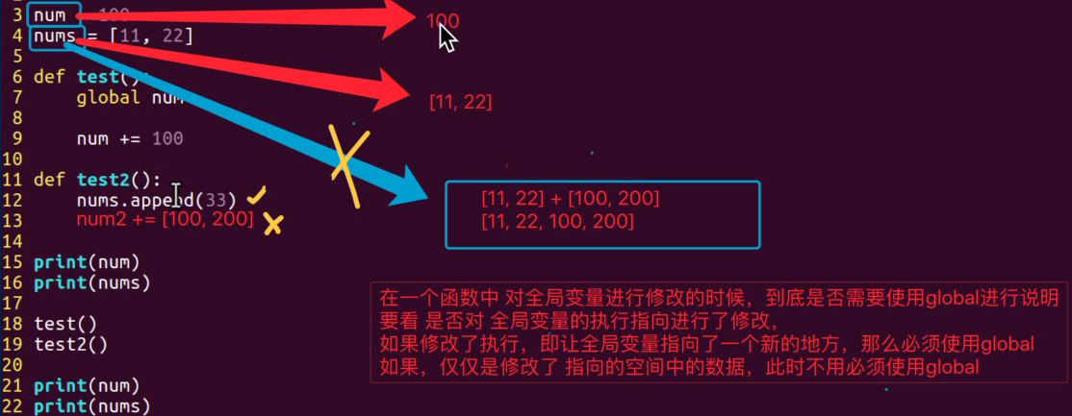

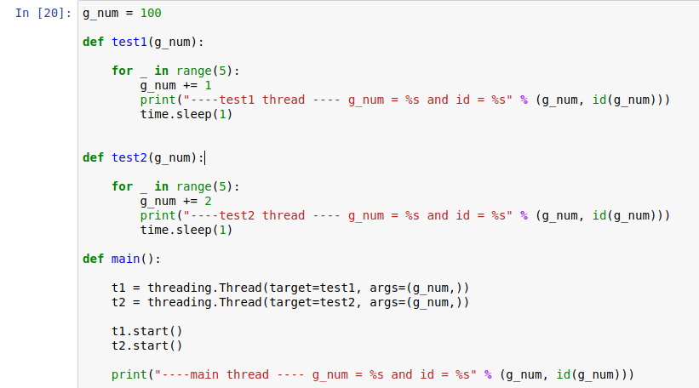

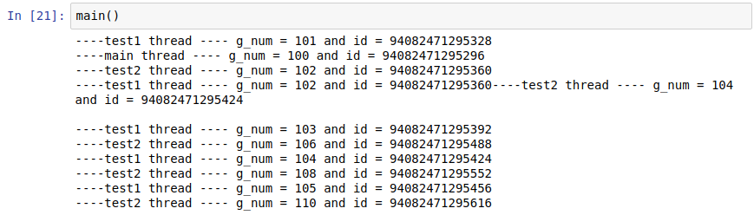

**5.2.2 共享全局变量的问题**

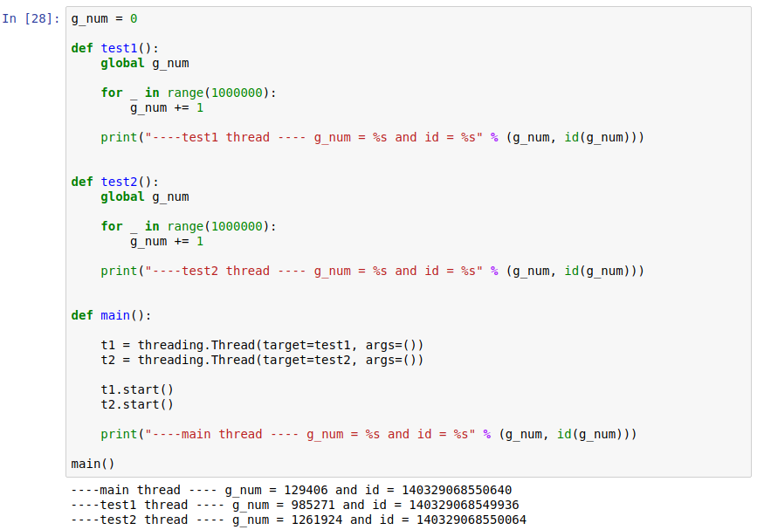

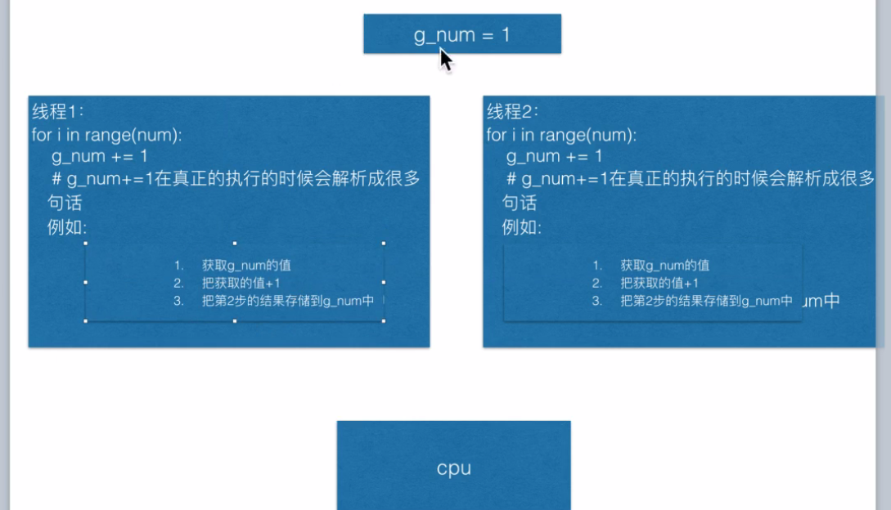

**5.2.3 同步的概念**

* 同步就是协同步调，按预定的先后次序进行运行。如:你说完，我再说。
* "同"字从字面上容易理解为一起动作
* 其实不是，"同"字应是指协同、协助、互相配合。
* 如进程、线程同步，可理解为进程或线程A和B一块配合，A执行到一定程度时要依靠B的某个结果，于是停下来，示意B运行;B执行，再将结果给A;A再继续操作。
* 解决线程同时修改全局变量的方式

对于上一小节提出的那个计算错误的问题，可以通过线程同步来进行解决

思路，如下:

* 系统调用t1，然后获取到g_num的值为0，此时上一把锁，即不允许其他线程操作g_num
* t1对g_num的值进行+1
* t1解锁，此时g_num的值为1，其他的线程就可以使用g_num了，而且是g_num的值不是0而是1
* 同理其他线程在对g_num进行修改时，都要先上锁，处理完后再解锁，在上锁的整个过程中不允许其他线程访问，就保证了数据的正确性

**5.2.4 互斥锁**

当多个线程几乎同时修改某一个共享数据的时候，需要进行同步控制

线程同步能够保证多个线程安全访问竞争资源，最简单的同步机制是引入互斥锁。

互斥锁为资源引入一个状态：锁定/非锁定

某个线程要更改共享数据时，先将其锁定，此时资源的状态为“锁定”，其他线程不能更改；直到该线程释放资源，将资源的状态变成“非锁定”，其他的线程才能再次锁定该资源。互斥锁保证了每次只有一个线程进行写入操作，从而保证了多线程情况下数据的正确性。

threading模块中定义了Lock类，可以方便的处理锁定：

# 创建锁

mutex = threading.Lock()

# 锁定

mutex.acquire()

# 释放

mutex.release()

注意：

* 如果这个锁之前是没有上锁的，那么acquire不会堵塞
* 如果在调用acquire对这个锁上锁之前 它已经被 其他线程上了锁，那么此时acquire会堵塞，直到这个锁被解锁为止

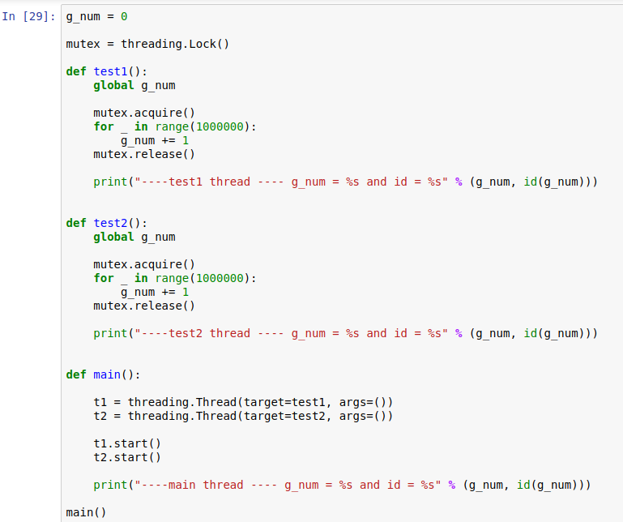



上锁解锁过程

当一个线程调用锁的acquire()方法获得锁时，锁就进入“locked”状态。

每次只有一个线程可以获得锁。如果此时另一个线程试图获得这个锁，该线程就会变为“blocked”状态，称为“阻塞”，直到拥有锁的线程调用锁的release()方法释放锁之后，锁进入“unlocked”状态。

线程调度程序从处于同步阻塞状态的线程中选择一个来获得锁，并使得该线程进入运行（running）状态。

总结

锁的好处：

* 确保了某段关键代码只能由一个线程从头到尾完整地执行

锁的坏处：

* 阻止了多线程并发执行，包含锁的某段代码实际上只能以单线程模式执行，效率就大大地下降了
* 由于可以存在多个锁，不同的线程持有不同的锁，并试图获取对方持有的锁时，可能会造成死锁

**5.2.5 死锁**

在线程间共享多个资源的时候，如果两个线程分别占有一部分资源并且同时等待对方的资源，就会造成死锁。

尽管死锁很少发生，但一旦发生就会造成应用的停止响应。下面看一个死锁的例子

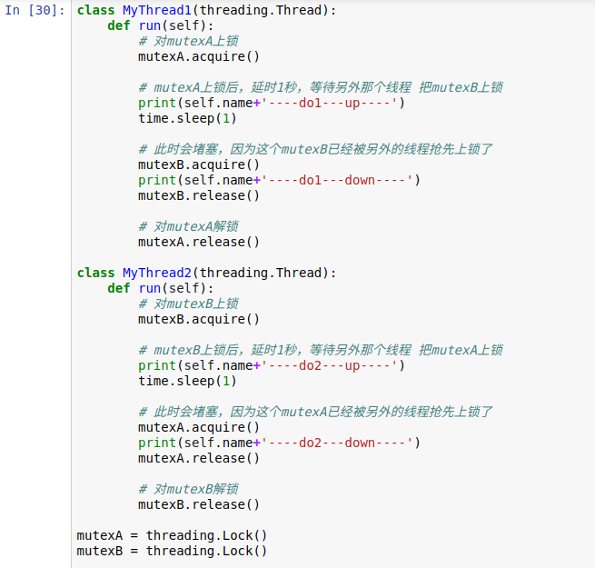

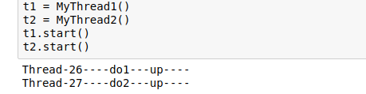

**5.2.6 避免死锁**

程序设计时要尽量避免（银行家算法）

* 添加超时时间等
* 附录-银行家算法

[背景知识]

一个银行家如何将一定数目的资金安全地借给若干个客户，使这些客户既能借到钱完成要干的事，同时银行家又能收回全部资金而不至于破产，这就是银行家问题。这个问题同操作系统中资源分配问题十分相似：银行家就像一个操作系统，客户就像运行的进程，银行家的资金就是系统的资源。

[问题的描述]

一个银行家拥有一定数量的资金，有若干个客户要贷款。每个客户须在一开始就声明他所需贷款的总额。若该客户贷款总额不超过银行家的资金总数，银行家可以接收客户的要求。客户贷款是以每次一个资金单位（如1万RMB等）的方式进行的，客户在借满所需的全部单位款额之前可能会等待，但银行家须保证这种等待是有限的，可完成的。

例如：有三个客户C1，C2，C3，向银行家借款，该银行家的资金总额为10个资金单位，其中C1客户要借9各资金单位，C2客户要借3个资金单位，C3客户要借8个资金单位，总计20个资金单位。某一时刻的状态如图所示。

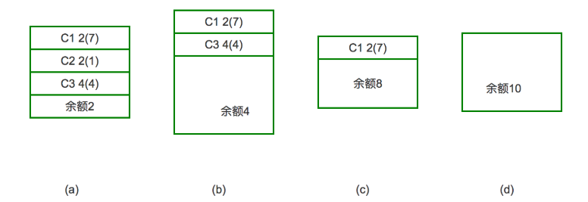

对于a图的状态，按照安全序列的要求，我们选的第一个客户应满足该客户所需的贷款小于等于银行家当前所剩余的钱款，可以看出只有C2客户能被满足：C2客户需1个资金单位，小银行家手中的2个资金单位，于是银行家把1个资金单位借给C2客户，使之完成工作并归还所借的3个资金单位的钱，进入b图。同理，银行家把4个资金单位借给C3客户，使其完成工作，在c图中，只剩一个客户C1，它需7个资金单位，这时银行家有8个资金单位，所以C1也能顺利借到钱并完成工作。最后（见图d）银行家收回全部10个资金单位，保证不赔本。那麽客户序列{C1，C2，C3}就是个安全序列，按照这个序列贷款，银行家才是安全的。否则的话，若在图b状态时，银行家把手中的4个资金单位借给了C1，则出现不安全状态：这时C1，C3均不能完成工作，而银行家手中又没有钱了，系统陷入僵持局面，银行家也不能收回投资。

综上所述，银行家算法是从当前状态出发，逐个按安全序列检查各客户谁能完成其工作，然后假定其完成工作且归还全部贷款，再进而检查下一个能完成工作的客户，......。如果所有客户都能完成工作，则找到一个安全序列，银行家才是安全的。

**5.3 多任务进程**

进程的状态

工作中，任务数往往大于cpu的核数，即一定有一些任务正在执行，而另外一些任务在等待cpu进行执行，因此导致了有了不同的状态

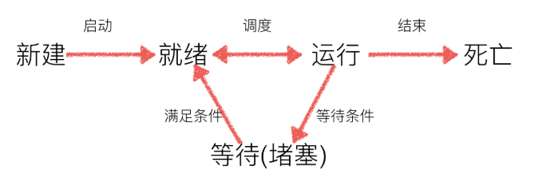

**5.3.1 进程的创建-multiprocessing**

multiprocessing模块就是跨平台版本的多进程模块，提供了一个Process类来代表一个进程对象，这个对象可以理解为是一个独立的进程，可以执行另外的事情

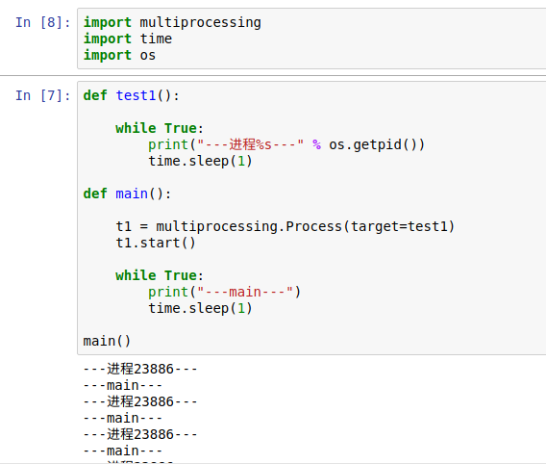

**Process语法结构如下：**

**Process([group [, target [, name [, args [, kwargs]]]]])**

* target：如果传递了函数的引用，可以任务这个子进程就执行这里的代码
* args：给target指定的函数传递的参数，以元组的方式传递
* kwargs：给target指定的函数传递命名参数
* name：给进程设定一个名字，可以不设定
* group：指定进程组，大多数情况下用不到

**Process创建的实例对象的常用方法：**

* start()：启动子进程实例（创建子进程）
* is_alive()：判断进程子进程是否还在活着
* join([timeout])：是否等待子进程执行结束，或等待多少秒
* terminate()：不管任务是否完成，立即终止子进程

**Process创建的实例对象的常用属性：**

* name：当前进程的别名，默认为Process-N，N为从1开始递增的整数
* pid：当前进程的pid（进程号）

**5.3.2 进程、线程对比**

**功能**

* 进程，能够完成多任务，比如 在一台电脑上能够同时运行多个QQ
* 线程，能够完成多任务，比如 一个QQ中的多个聊天窗口

**定义的不同**

* 进程是系统进行资源分配和调度的一个独立单位.
* 线程是进程的一个实体,是CPU调度和分派的基本单位,它是比进程更小的能独立运行的基本单位.线程自己基本上不拥有系统资源,只拥有一点在运行中必不可少的资源(如程序计数器,一组寄存器和栈),但是它可与同属一个进程的其他的线程共享进程所拥有的全部资源.

**区别**

* 一个程序至少有一个进程,一个进程至少有一个线程.
* 线程的划分尺度小于进程(资源比进程少)，使得多线程程序的并发性高。
* 进程在执行过程中拥有独立的内存单元，而多个线程共享内存，从而极大地提高了程序的运行效率

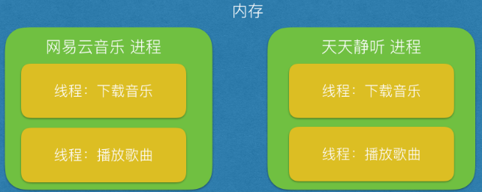

**优缺点**

线程和进程在使用上各有优缺点：线程执行开销小，但不利于资源的管理和保护；而进程正相反。

**5.3.3 进程间通信-Queue**

Process之间有时需要通信，操作系统提供了很多机制来实现进程间的通信。

##### 1. Queue的使用

可以使用multiprocessing模块的Queue实现多进程之间的数据传递，Queue本身是一个消息列队程序，首先用一个小实例来演示一下Queue的工作原理：

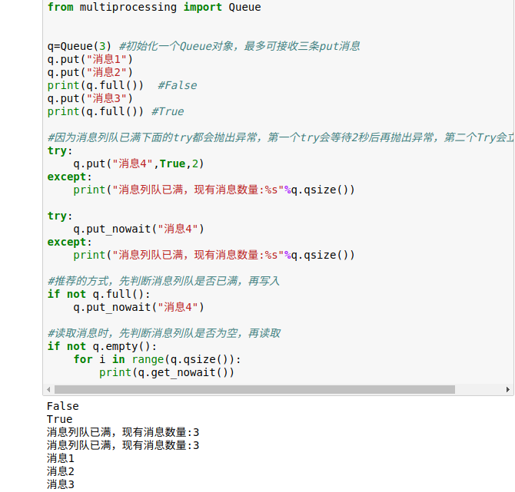

说明

初始化Queue()对象时（例如：q=Queue()），若括号中没有指定最大可接收的消息数量，或数量为负值，那么就代表可接受的消息数量没有上限（直到内存的尽头）；

* Queue.qsize()：返回当前队列包含的消息数量；
* Queue.empty()：如果队列为空，返回True，反之False ；
* Queue.full()：如果队列满了，返回True,反之False；
* Queue.get([block[, timeout]])：获取队列中的一条消息，然后将其从列队中移除，block默认值为True；
* 如果block使用默认值，且没有设置timeout（单位秒），消息列队如果为空，此时程序将被阻塞（停在读取状态），直到从消息列队读到消息为止，如果设置了timeout，则会等待timeout秒，若还没读取到任何消息，则抛出"Queue.Empty"异常；
* 如果block值为False，消息列队如果为空，则会立刻抛出"Queue.Empty"异常；
* Queue.get_nowait()：相当Queue.get(False)；
* Queue.put(item,[block[, timeout]])：将item消息写入队列，block默认值为True；
* 如果block使用默认值，且没有设置timeout（单位秒），消息列队如果已经没有空间可写入，此时程序将被阻塞（停在写入状态），直到从消息列队腾出空间为止，如果设置了timeout，则会等待timeout秒，若还没空间，则抛出"Queue.Full"异常；
* 如果block值为False，消息列队如果没有空间可写入，则会立刻抛出"Queue.Full"异常；
* Queue.put_nowait(item)：相当Queue.put(item, False)；

##### 2. Queue实例

我们以Queue为例，在父进程中创建两个子进程，一个往Queue里写数据，一个从Queue里读数据：

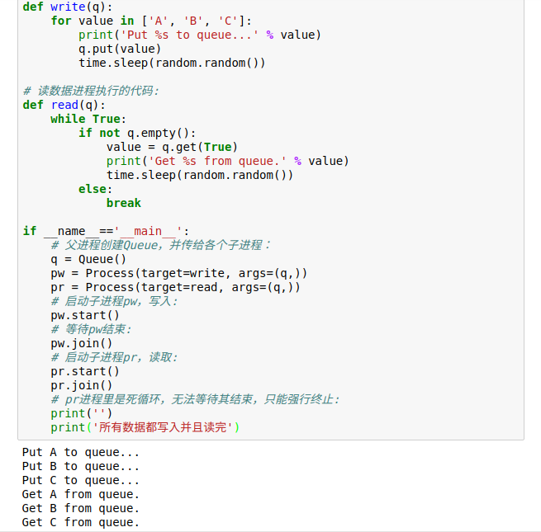

**5.3.4 进程池Pool**

当需要创建的子进程数量不多时，可以直接利用multiprocessing中的Process动态成生多个进程，但如果是上百甚至上千个目标，手动的去创建进程的工作量巨大，此时就可以用到multiprocessing模块提供的Pool方法。

**初始化Pool时，可以指定一个最大进程数，当有新的请求提交到Pool中时，如果池还没有满，那么就会创建一个新的进程用来执行该请求；但如果池中的进程数已经达到指定的最大值，那么该请求就会等待，直到池中有进程结束，才会用之前的进程来执行新的任务**，请看下面的实例：

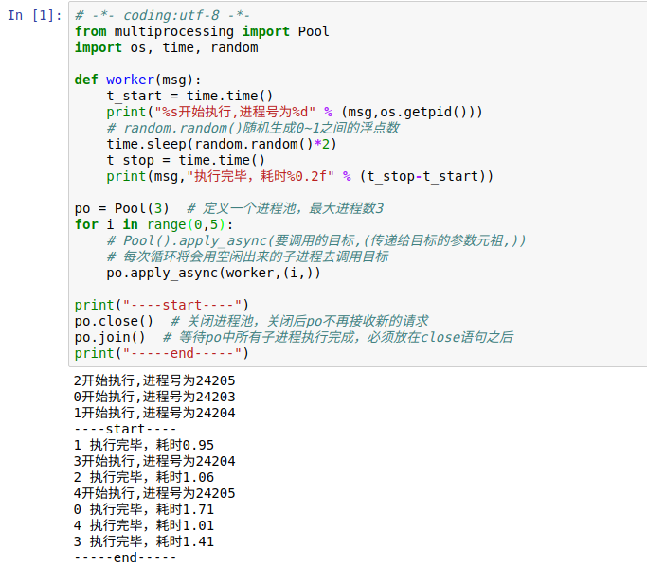

multiprocessing.Pool常用函数解析：

* **apply_async(func[, args[, kwds]]) ：使用非阻塞方式调用func（并行执行，堵塞方式必须等待上一个进程退出才能执行下一个进程），args为传递给func的参数列表，kwds为传递给func的关键字参数列表；**
* close()：关闭Pool，使其不再接受新的任务；
* terminate()：不管任务是否完成，立即终止；
* join()：主进程阻塞，等待子进程的退出， 必须在close或terminate之后使用；

##### 进程池中的Queue

如果要使用Pool创建进程，就需要使用multiprocessing.Manager()中的Queue()，而不是multiprocessing.Queue()，否则会得到一条如下的错误信息：

RuntimeError: Queue objects should only be shared between processes through inheritance.

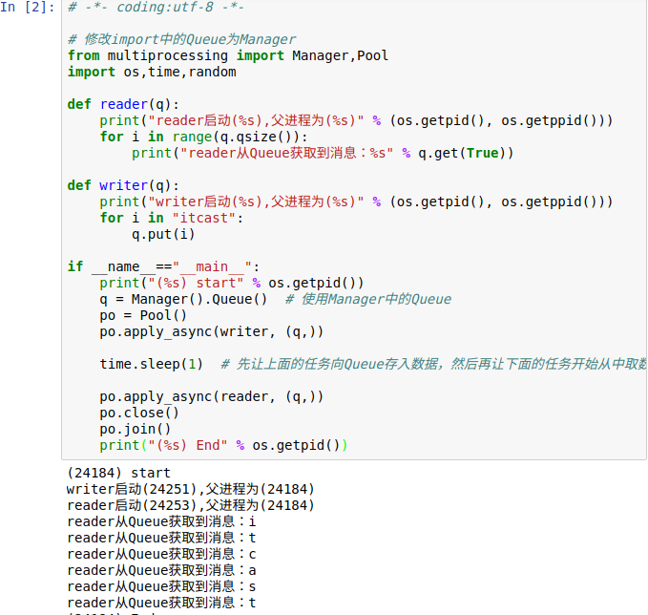

**5.4 多任务协程**

**5.4.1 迭代器**

迭代是访问集合元素的一种方式。迭代器是一个可以记住遍历的位置的对象。迭代器对象从集合的第一个元素开始访问，直到所有的元素被访问完结束。迭代器只能往前不会后退。

##### 1. 可迭代对象

我们已经知道可以对list、tuple、str等类型的数据使用for...in...的循环语法从其中依次拿到数据进行使用，我们把这样的过程称为遍历，也叫**迭代**。

**但是，是否所有的数据类型都可以放到for...in...的语句中，然后让for...in...每次从中取出一条数据供我们使用，即供我们迭代吗？**

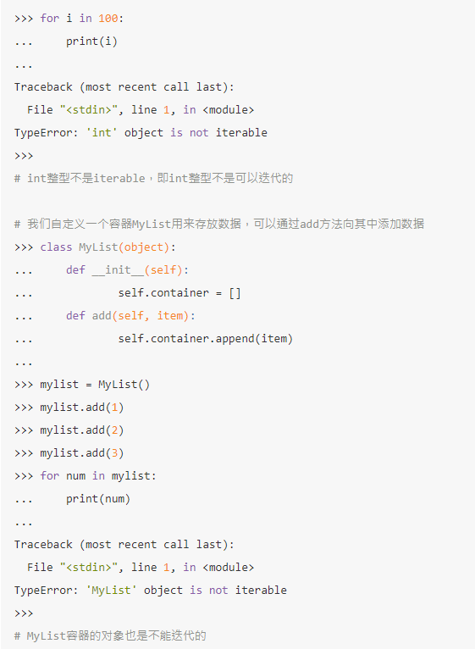

我们自定义了一个容器类型MyList，在将一个存放了多个数据的MyList对象放到for...in...的语句中，发现for...in...并不能从中依次取出一条数据返回给我们，也就说我们随便封装了一个可以存放多条数据的类型却并不能被迭代使用。

我们把可以通过for...in...这类语句迭代读取一条数据供我们使用的对象称之为可迭代对象（Iterable）**。

##### 2. 如何判断一个对象是否可以迭代

可以使用 isinstance() 判断一个对象是否是 Iterable 对象：

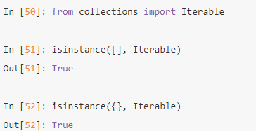

##### 3. 可迭代对象的本质

我们分析对可迭代对象进行迭代使用的过程，发现每迭代一次（即在for...in...中每循环一次）都会返回对象中的下一条数据，一直向后读取数据直到迭代了所有数据后结束。那么，在这个过程中就应该有一个“人”去记录每次访问到了第几条数据，以便每次迭代都可以返回下一条数据。我们把这个能帮助我们进行数据迭代的“人”称为**迭代器(Iterator)**。

可迭代对象的本质就是可以向我们提供一个这样的中间“人”即迭代器帮助我们对其进行迭代遍历使用。

可迭代对象通过__iter__方法向我们提供一个迭代器，我们在迭代一个可迭代对象的时候，实际上就是先获取该对象提供的一个迭代器，然后通过这个迭代器来依次获取对象中的每一个数据.

**那么也就是说，一个具备了__iter__方法的对象，就是一个可迭代对象。**

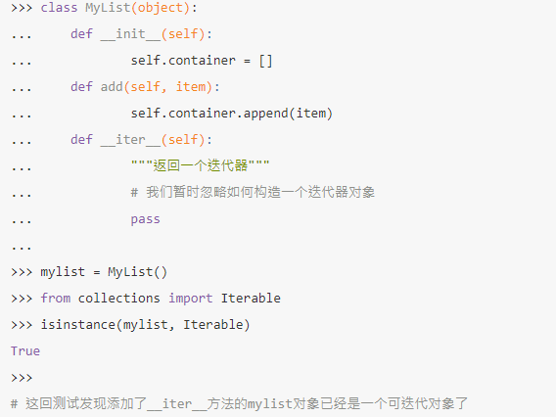

##### 4. iter()函数与next()函数

**list、tuple等都是可迭代对象，我们可以通过iter()函数获取这些可迭代对象的迭代器。然后我们可以对获取到的迭代器不断使用next()函数来获取下一条数据。**iter()函数实际上就是调用了可迭代对象的__iter__方法。

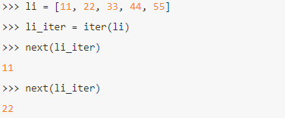

##### 5. 迭代器Iterator

通过上面的分析，我们已经知道，迭代器是用来帮助我们记录每次迭代访问到的位置，当我们对迭代器使用next()函数的时候，迭代器会向我们返回它所记录位置的下一个位置的数据。实际上，在使用next()函数的时候，调用的就是迭代器对象的__next__方法（Python3中是对象的__next__方法，Python2中是对象的next()方法）。**所以，我们要想构造一个迭代器，就要实现它的__next__方法**。但这还不够，python要求迭代器本身也是可迭代的，所以我们还要为迭代器实现__iter__方法，而__iter__方法要返回一个迭代器，迭代器自身正是一个迭代器，所以迭代器的__iter__方法返回自身即可。

**一个实现了__iter__方法和__next__方法的对象，就是迭代器。**

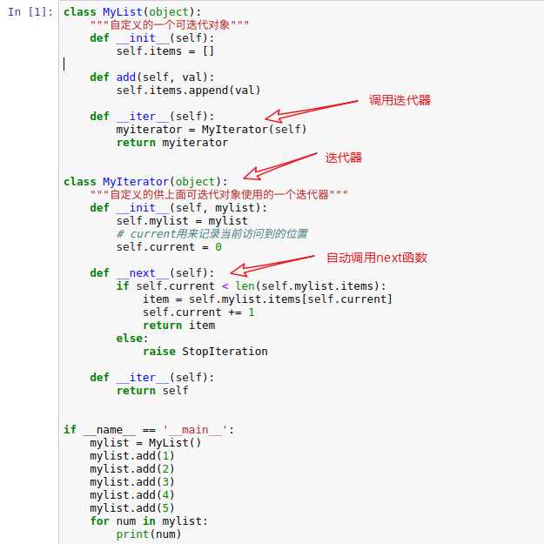

理解了迭代器之后，将上面代码可以简化：

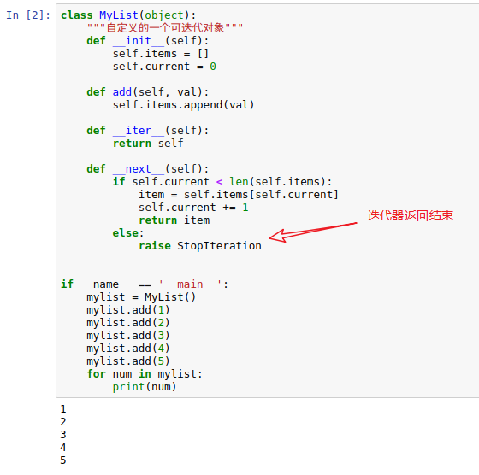

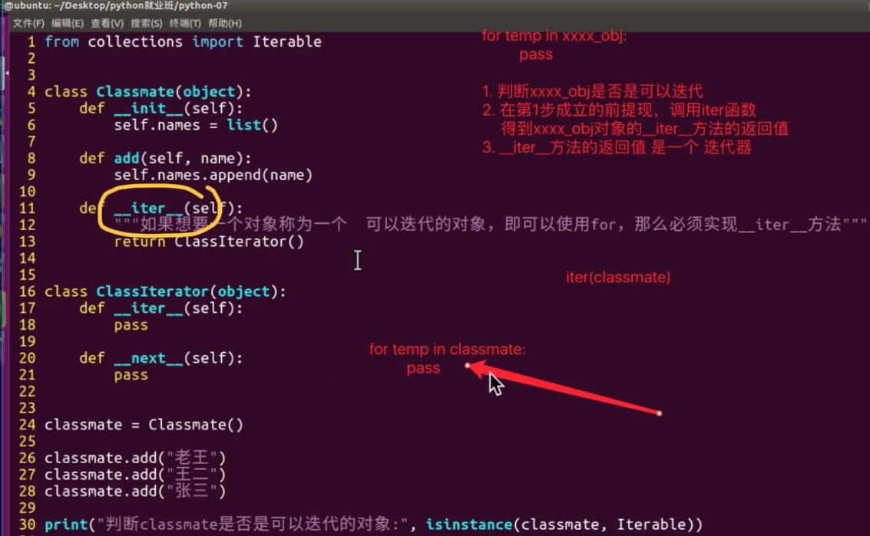

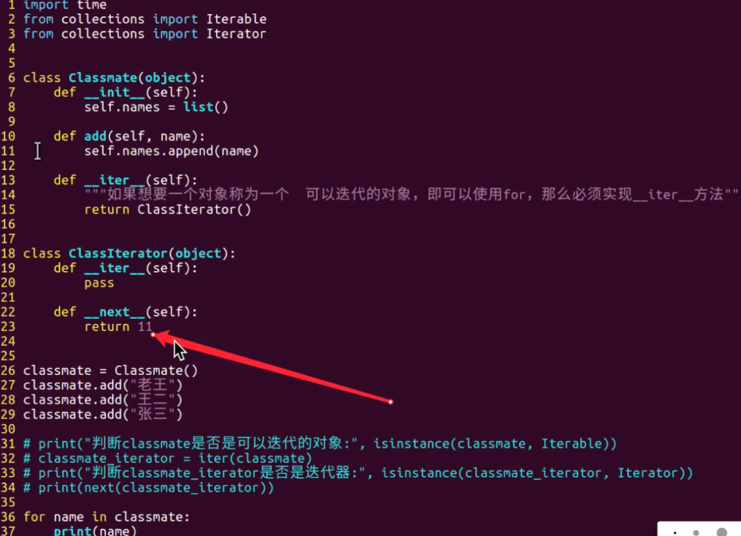

##### 5. 迭代器的应用场景

我们发现迭代器最核心的功能就是可以通过next()函数的调用来返回下一个数据值。如果每次返回的数据值不是在一个已有的数据集合中读取的，而是通过程序按照一定的规律计算生成的，那么也就意味着可以不用再依赖一个已有的数据集合，也就是说不用再将所有要迭代的数据都一次性缓存下来供后续依次读取，这样可以节省大量的存储（内存）空间。

举个例子，比如，数学中有个著名的斐波拉契数列（Fibonacci），数列中第一个数为0，第二个数为1，其后的每一个数都可由前两个数相加得到：

0, 1, 1, 2, 3, 5, 8, 13, 21, 34, ...

现在我们想要通过for...in...循环来遍历迭代斐波那契数列中的前n个数。那么这个斐波那契数列我们就可以用迭代器来实现，每次迭代都通过数学计算来生成下一个数。

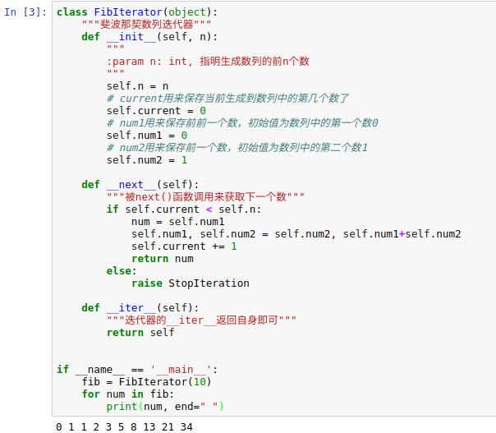

**除了for循环能接收可迭代对象，list、tuple等也能接收。**

li = list(FibIterator(15))

print(li)

tp = tuple(FibIterator(6))

print(tp)

**5.4.2 生成器**

##### 1. 生成器

利用迭代器，我们可以在每次迭代获取数据（通过next()方法）时按照特定的规律进行生成。但是我们在实现一个迭代器时，关于当前迭代到的状态需要我们自己记录，进而才能根据当前状态生成下一个数据。为了达到记录当前状态，并配合next()函数进行迭代使用，我们可以采用更简便的语法，即**生成器(generator)。生成器是一类特殊的迭代器**。

##### 2. 创建生成器方法1

要创建一个生成器，有很多种方法。第一种方法很简单，只要把一个列表生成式的 [ ] 改成 ( )

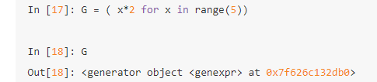

创建 L 和 G 的区别仅在于最外层的 [ ] 和 ( ) ， L 是一个列表，而 G 是一个生成器。我们可以直接打印出列表L的每一个元素，而对于生成器G，我们可以按照迭代器的使用方法来使用，即可以通过next()函数、for循环、list()等方法使用。

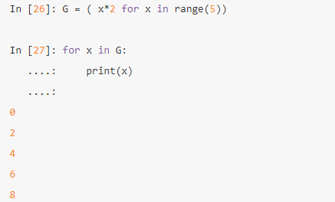

##### 3. 创建生成器方法2

generator非常强大。如果推算的算法比较复杂，用类似列表生成式的 for 循环无法实现的时候，还可以用函数来实现。

注意，在用迭代器实现的方式中，我们要借助几个变量(n、current、num1、num2)来保存迭代的状态。现在我们用生成器来实现一下。

在使用生成器实现的方式中，我们将原本在迭代器__next__方法中实现的基本逻辑放到一个函数中来实现，但是将每次迭代返回数值的return换成了yield，此时新定义的函数便不再是函数，而是一个**生成器**了。**简单来说：只要在def中有yield关键字的 就称为 生成器**

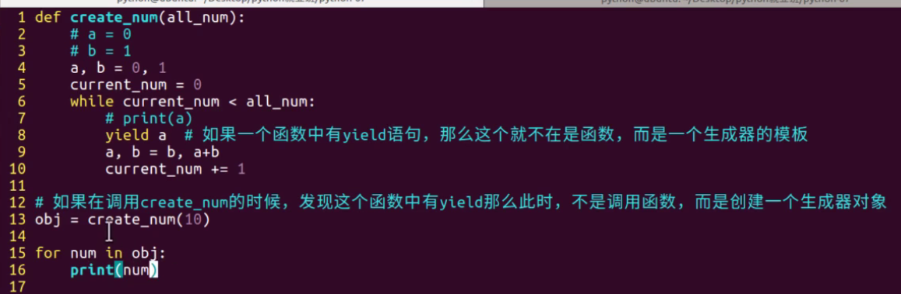

但是用for循环调用generator时，发现拿不到generator的return语句的返回值。如果想要拿到返回值，必须捕获StopIteration错误，返回值包含在StopIteration的value中：

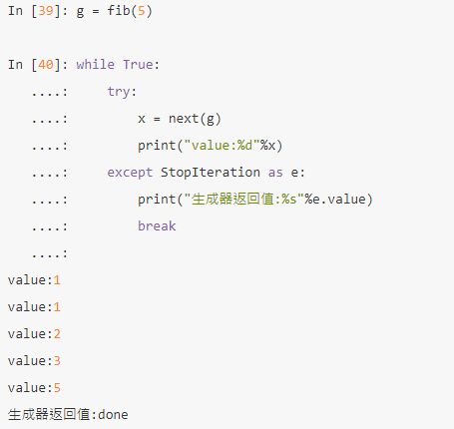

总结

* 使用了yield关键字的函数不再是函数，而是生成器。（使用了yield的函数就是生成器）
* yield关键字有两点作用：
* 保存当前运行状态（断点），然后暂停执行，即将生成器（函数）挂起
* 将yield关键字后面表达式的值作为返回值返回，此时可以理解为起到了return的作用
* 可以使用next()函数让生成器从断点处继续执行，即唤醒生成器（函数）
* Python3中的生成器可以使用return返回最终运行的返回值，而Python2中的生成器不允许使用return返回一个返回值（即可以使用return从生成器中退出，但return后不能有任何表达式）。

**5.4.3 协程**

协程，又称微线程，纤程。英文名Coroutine。

##### 协程是啥

协程是python个中另外一种实现多任务的方式，只不过比线程更小占用更小执行单元（理解为需要的资源）。 为啥说它是一个执行单元，因为它自带CPU上下文。这样只要在合适的时机， 我们可以把一个协程 切换到另一个协程。 只要这个过程中保存或恢复 CPU上下文那么程序还是可以运行的。

通俗的理解：在一个线程中的某个函数，可以在任何地方保存当前函数的一些临时变量等信息，然后切换到另外一个函数中执行，注意不是通过调用函数的方式做到的，并且切换的次数以及什么时候再切换到原来的函数都由开发者自己确定

##### 协程和线程差异

在实现多任务时, 线程切换从系统层面远不止保存和恢复 CPU上下文这么简单。 操作系统为了程序运行的高效性每个线程都有自己缓存Cache等等数据，操作系统还会帮你做这些数据的恢复操作。 所以线程的切换非常耗性能。但是协程的切换只是单纯的操作CPU的上下文，所以一秒钟切换个上百万次系统都抗的住。

##### 简单实现协程

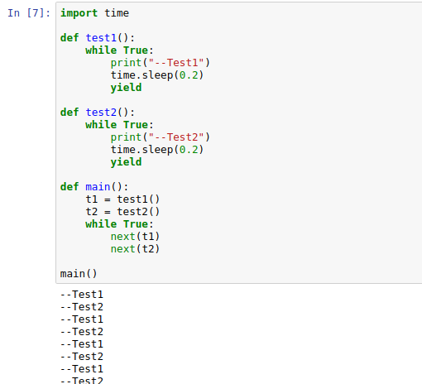

**5.4.4 greenlet**

为了更好使用协程来完成多任务，python中的greenlet模块对其封装，从而使得切换任务变的更加简单

安装方式

使用如下命令安装greenlet模块:

sudo pip3 install greenlet

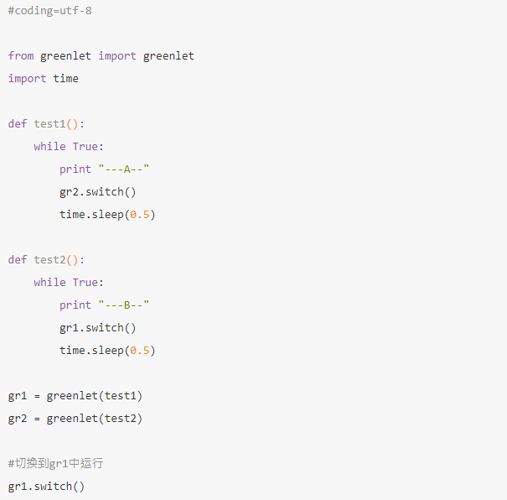

**5.4.5 gevent**

greenlet已经实现了协程，但是这个还的人工切换，是不是觉得太麻烦了，不要捉急，python还有一个比greenlet更强大的并且能够自动切换任务的模块gevent

其原理是当一个greenlet遇到IO(指的是input output 输入输出，比如网络、文件操作等)操作时，比如访问网络，就自动切换到其他的greenlet，等到IO操作完成，再在适当的时候切换回来继续执行。

由于IO操作非常耗时，经常使程序处于等待状态，**有了gevent为我们自动切换协程，就保证总有greenlet在运行，而不是等待IO**

安装

pip3 install gevent

1. gevent的使用

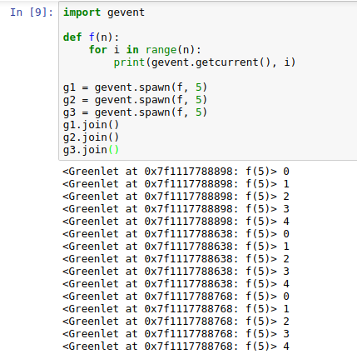

可以看到，3个greenlet是依次运行而不是交替运行

2. gevent切换执行

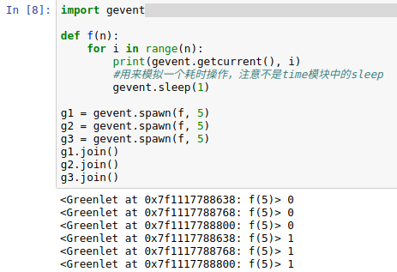

3. 给程序打补丁

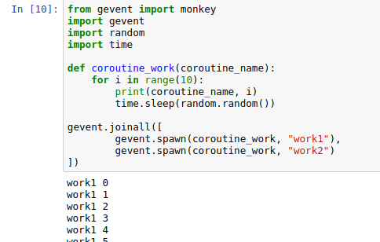

**上述代码用time.sleep不行，必须用gevent.sleep，因此这点需要打补丁。**

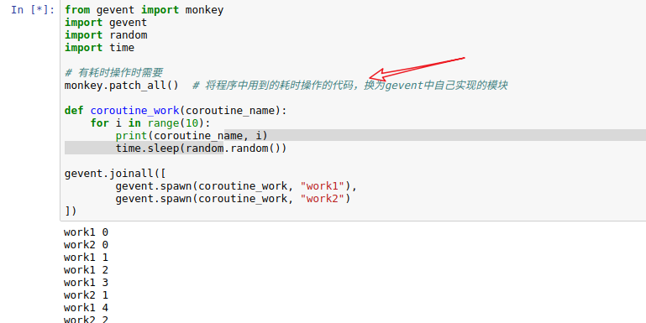

**5.4.6 进程、线程、协程对比**

**请仔细理解如下的通俗描述**

* 有一个老板想要开个工厂进行生产某件商品（例如剪子）
* 他需要花一些财力物力制作一条生产线，这个生产线上有很多的器件以及材料这些所有的 为了能够生产剪子而准备的资源称之为：进程
* 只有生产线是不能够进行生产的，所以老板的找个工人来进行生产，这个工人能够利用这些材料最终一步步的将剪子做出来，这个来做事情的工人称之为：线程
* 这个老板为了提高生产率，想到3种办法：
* 在这条生产线上多招些工人，一起来做剪子，这样效率是成倍増长，即单进程 多线程方式
* 老板发现这条生产线上的工人不是越多越好，因为一条生产线的资源以及材料毕竟有限，所以老板又花了些财力物力购置了另外一条生产线，然后再招些工人这样效率又再一步提高了，即多进程 多线程方式
* 老板发现，现在已经有了很多条生产线，并且每条生产线上已经有很多工人了（即程序是多进程的，每个进程中又有多个线程），为了再次提高效率，老板想了个损招，规定：如果某个员工在上班时临时没事或者再等待某些条件（比如等待另一个工人生产完谋道工序 之后他才能再次工作） ，那么这个员工就利用这个时间去做其它的事情，那么也就是说：如果一个线程等待某些条件，可以充分利用这个时间去做其它事情，其实这就是：协程方式

**简单总结**

* 进程是资源分配的单位
* 线程是操作系统调度的单位
* 进程切换需要的资源很最大，效率很低
* 线程切换需要的资源一般，效率一般（当然了在不考虑GIL的情况下）
* 协程切换任务资源很小，效率高
* 多进程、多线程根据cpu核数不一样可能是并行的，但是协程是在一个线程中 所以是并发

**5.4.7 并发下载器**

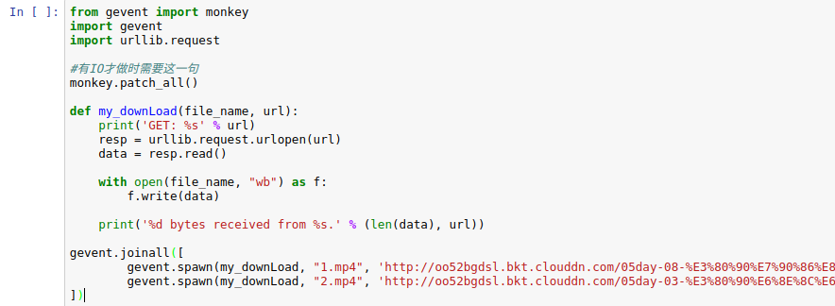

**六、闭包、装饰器**

**6.1 闭包**

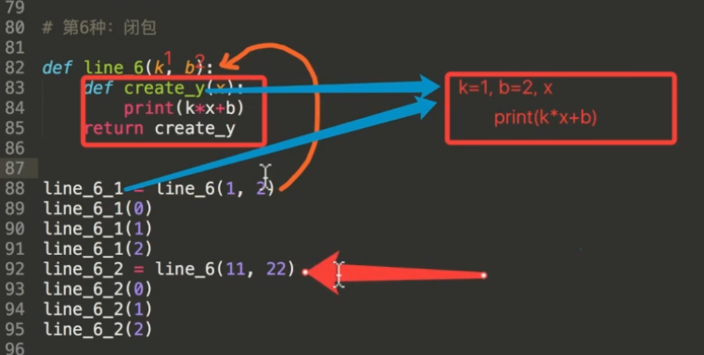

**6.1.1. 函数引用**

def test1():

print("--- in test1 func----")

# 调用函数

test1()

# 引用函数

ret = test1

print(id(ret))

print(id(test1))

#通过引用调用函数

ret()

运行结果:

--- in test1 func----

140212571149040

140212571149040

--- in test1 func----

**6.1.2. 什么是闭包**

# 定义一个函数

def test(number):

# 在函数内部再定义一个函数，并且这个函数用到了外边函数的变量，那么将这个函数以及用到的一些变量称之为闭包

def test_in(number_in):

print("in test_in 函数, number_in is %d" % number_in)

return number+number_in

# 其实这里返回的就是闭包的结果

return test_in

# 给test函数赋值，这个20就是给参数number

ret = test(20)

# 注意这里的100其实给参数number_in

print(ret(100))

#注 意这里的200其实给参数number_in

print(ret(200))

运行结果：

in test_in 函数, number_in is 100

120

in test_in 函数, number_in is 200

220

**6.1.3. 闭包的实际例子：**

def line_conf(a, b):

def line(x):

return a*x + b

return line

line1 = line_conf(1, 1)

line2 = line_conf(4, 5)

print(line1(5))

print(line2(5))

这个例子中，函数line与变量a,b构成闭包。在创建闭包的时候，我们通过line_conf的参数a,b说明了这两个变量的取值，这样，我们就确定了函数的最终形式(y = x + 1和y = 4x + 5)。我们只需要变换参数a,b，就可以获得不同的直线表达函数。由此，我们可以看到，闭包也具有提高代码可复用性的作用。

如果没有闭包，我们需要每次创建直线函数的时候同时说明a,b,x。这样，我们就需要更多的参数传递，也减少了代码的可移植性。

注意点:

由于闭包引用了外部函数的局部变量，则外部函数的局部变量没有及时释放，消耗内存

**6.1.4. 修改外部函数中的变量**

python3的方法

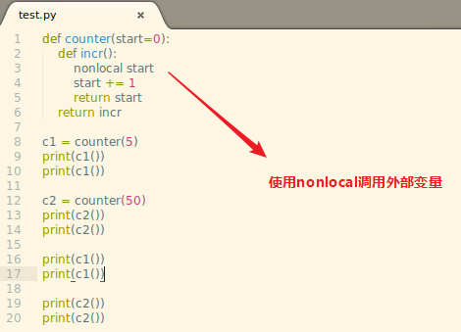

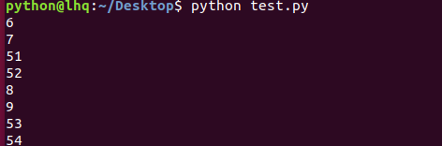

**6.2 装饰器**

装饰器是程序开发中经常会用到的一个功能，用好了装饰器，开发效率如虎添翼，**所以这也是Python面试中必问的问题，但对于好多初次接触这个知识的人来讲，这个功能有点绕，自学时直接绕过去了，然后面试问到了就挂了，因为装饰器是程序开发的基础知识，**这个都不会，别跟人家说你会Python, 看了下面的文章，保证你学会装饰器。

**6.2.1 先明白这段代码**

#### 第一波 ####

def foo():

print('foo')

foo # 表示是函数

foo() # 表示执行foo函数

#### 第二波 ####

def foo():

print('foo')

foo = lambda x: x + 1

foo() # 执行lambda表达式，而不再是原来的foo函数，因为foo这个名字被重新指向了另外一个匿名函数

函数名仅仅是个变量，只不过指向了定义的函数而已，所以才能通过 函数名()调用，如果 函数名=xxx被修改了，那么当在执行 函数名()时，调用的就不知之前的那个函数了

**6.2.2 需求来了**

初创公司有N个业务部门，基础平台部门负责提供底层的功能，如：数据库操作、redis调用、监控API等功能。业务部门使用基础功能时，只需调用基础平台提供的功能即可。如下：

############### 基础平台提供的功能如下 ###############

def f1():

print('f1')

def f2():

print('f2')

def f3():

print('f3')

def f4():

print('f4')

############### 业务部门A 调用基础平台提供的功能 ###############

f1()

f2()

f3()

f4()

############### 业务部门B 调用基础平台提供的功能 ###############

f1()

f2()

f3()

f4()

目前公司有条不紊的进行着，但是，以前基础平台的开发人员在写代码时候没有关注验证相关的问题，即：基础平台的提供的功能可以被任何人使用。现在需要对基础平台的所有功能进行重构，为平台提供的所有功能添加验证机制，即：执行功能前，先进行验证。

老大把工作交给 Low B，他是这么做的：

跟每个业务部门交涉，每个业务部门自己写代码，调用基础平台的功能之前先验证。诶，这样一来基础平台就不需要做任何修改了。太棒了，有充足的时间泡妹子...

当天Low B 被开除了…

老大把工作交给 Low BB，他是这么做的：

############### 基础平台提供的功能如下 ###############

def f1():

# 验证1

# 验证2

# 验证3

print('f1')

def f2():

# 验证1

# 验证2

# 验证3

print('f2')

def f3():

# 验证1

# 验证2

# 验证3

print('f3')

def f4():

# 验证1

# 验证2

# 验证3

print('f4')

############### 业务部门不变 ###############

### 业务部门A 调用基础平台提供的功能###

f1()

f2()

f3()

f4()

### 业务部门B 调用基础平台提供的功能 ###

f1()

f2()

f3()

f4()

过了一周 Low BB 被开除了…

老大把工作交给 Low BBB，他是这么做的：

只对基础平台的代码进行重构，其他业务部门无需做任何修改

############### 基础平台提供的功能如下 ###############

def check_login():

# 验证1

# 验证2

# 验证3

pass

def f1():

check_login()

print('f1')

def f2():

check_login()

print('f2')

def f3():

check_login()

print('f3')

def f4():

check_login()

print('f4')

老大看了下Low BBB 的实现，嘴角漏出了一丝的欣慰的笑，语重心长的跟Low BBB聊了个天：

老大说：

**写代码要遵循开放封闭原则，虽然在这个原则是用的面向对象开发，但是也适用于函数式编程，简单来说，它规定已经实现的功能代码不允许被修改，但可以被扩展，即：**

* **封闭：已实现的功能代码块**
* **开放：对扩展开发**

如果将开放封闭原则应用在上述需求中，那么就不允许在函数 f1 、f2、f3、f4的内部进行修改代码，老板就给了Low BBB一个实现方案：

def w1(func):

def inner():

# 验证1

# 验证2

# 验证3

func()

return inner

@w1

def f1():

print('f1')

@w1

def f2():

print('f2')

@w1

def f3():

print('f3')

@w1

def f4():

print('f4')

对于上述代码，也是仅仅对基础平台的代码进行修改，就可以实现在其他人调用函数 f1 f2 f3 f4 之前都进行【验证】操作，并且其他业务部门无需做任何操作。

Low BBB心惊胆战的问了下，这段代码的内部执行原理是什么呢？

老大正要生气，突然Low BBB的手机掉到地上，恰巧屏保就是Low BBB的女友照片，老大一看一紧一抖，喜笑颜开，决定和Low BBB交个好朋友。

详细的开始讲解了：

单独以f1为例：

def w1(func):

def inner():

# 验证1

# 验证2

# 验证3

func()

return inner

@w1

def f1():

print('f1')

python解释器就会从上到下解释代码，步骤如下：

* def w1(func): ==>将w1函数加载到内存
* @w1

没错， 从表面上看解释器仅仅会解释这两句代码，因为函数在 没有被调用之前其内部代码不会被执行。

**从表面上看解释器着实会执行这两句，但是 @w1 这一句代码里却有大文章， @函数名 是python的一种语法糖。**

上例@w1内部会执行一下操作：

执行w1函数

执行w1函数 ，并将 @w1 下面的函数作为w1函数的参数，即：**@w1 等价于 w1(f1)**所以，内部就会去执行：

def inner():

#验证 1

#验证 2

#验证 3

f1() # func是参数，此时 func 等于 f1

return inner# 返回的 inner，inner代表的是函数，非执行函数 ,其实就是将原来的 f1 函数塞进另外一个函数中

w1的返回值

将执行完的w1函数返回值 赋值 给@w1下面的函数的函数名f1 即将w1的返回值再重新赋值给 f1，即：

新f1 = def inner():

#验证 1

#验证 2

#验证 3

原来f1()

return inner

所以，以后业务部门想要执行 f1 函数时，就会执行 新f1 函数，在新f1 函数内部先执行验证，再执行原来的f1函数，然后将原来f1 函数的返回值返回给了业务调用者。

如此一来， 即执行了验证的功能，又执行了原来f1函数的内容，并将原f1函数返回值 返回给业务调用着

Low BBB 你明白了吗？要是没明白的话，我晚上去你家帮你解决吧！！！

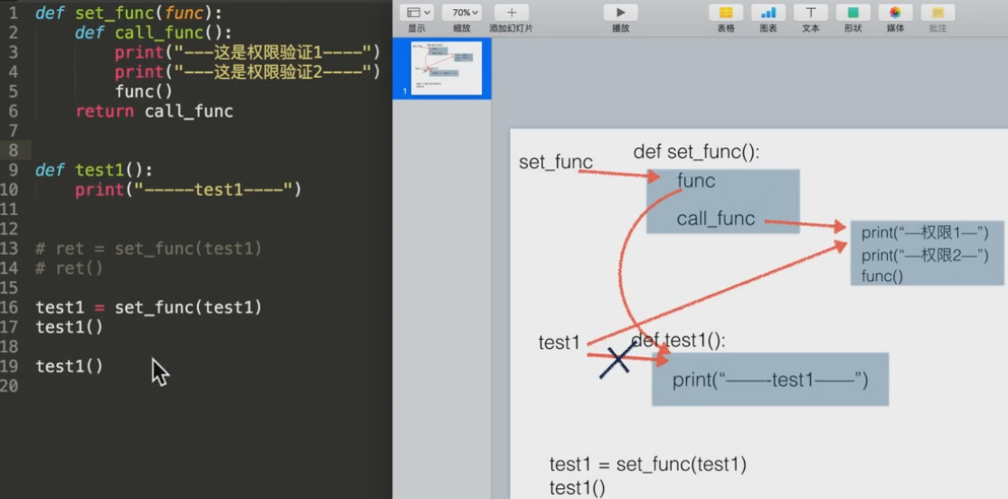

**6.2.3. 装饰器(decorator)功能**

* 引入日志
* 函数执行时间统计
* 执行函数前预备处理
* 执行函数后清理功能
* 权限校验等场景
* 缓存

**6.2.4. 装饰器参数**

##### 例1:无参数的函数

from time import ctime, sleep

def timefun(func):

def wrapped_func():

print("%s called at %s" % (func.__name__, ctime()))

func()

return wrapped_func

@timefun

def foo():

print("I am foo")

foo()

sleep(2)

foo()

上面代码理解装饰器执行行为可理解成

foo = timefun(foo)

# foo先作为参数赋值给func后,foo接收指向timefun返回的wrapped_func

foo()

# 调用foo(),即等价调用wrapped_func()

# 内部函数wrapped_func被引用，所以外部函数的func变量(自由变量)并没有释放

# func里保存的是原foo函数对象

##### 例2:被装饰的函数有参数

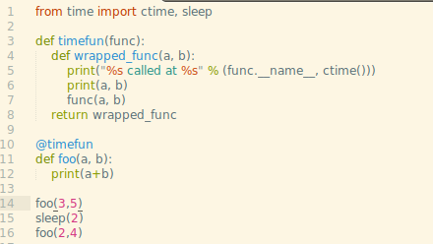

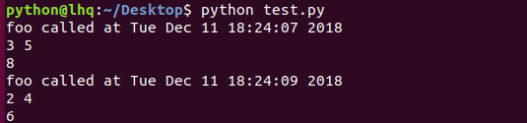

##### 例3:被装饰的函数有不定长参数

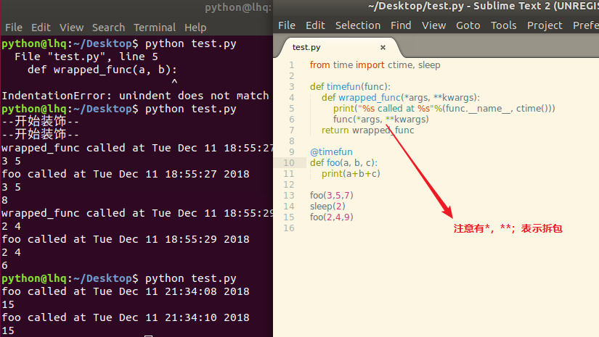

##### 例4:装饰器中的return

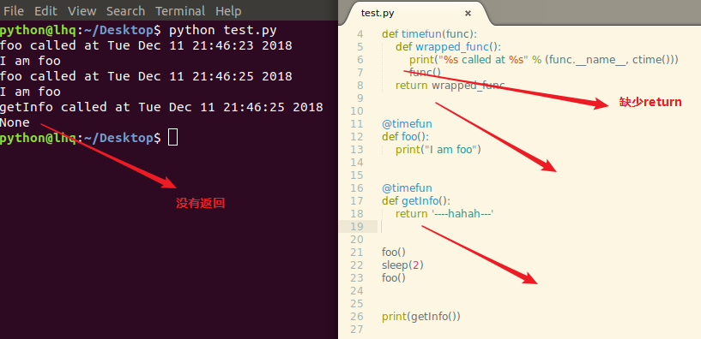

如果修改装饰器为return func()，则运行结果：

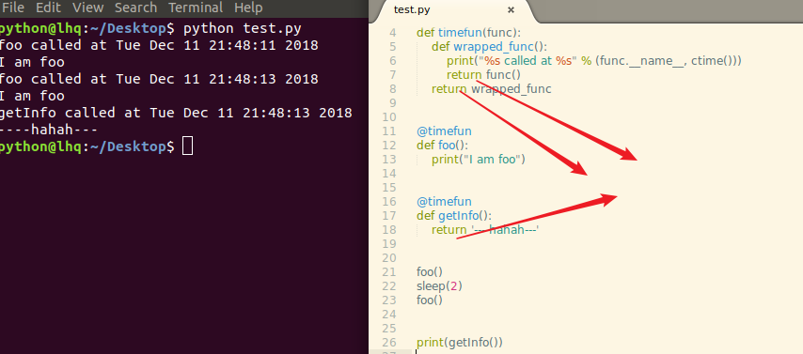

**总结：**

* **一般情况下为了让装饰器更通用，可以有return**
* **一般情况下为了让装饰器更通用，可以带参数**

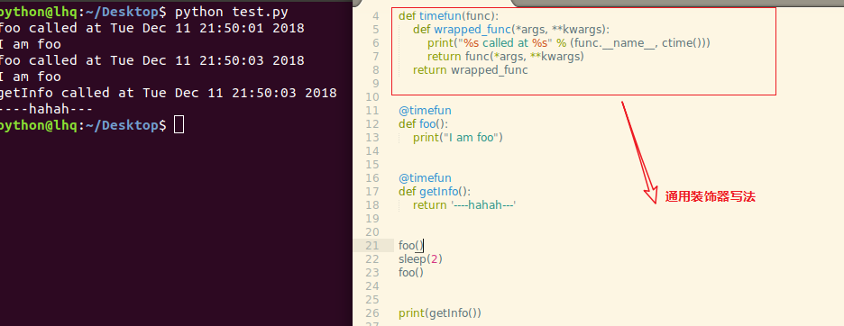

**6.2.5 多个装饰器对同一个函数进行装饰**

##### 例1：不带参数的多装饰器

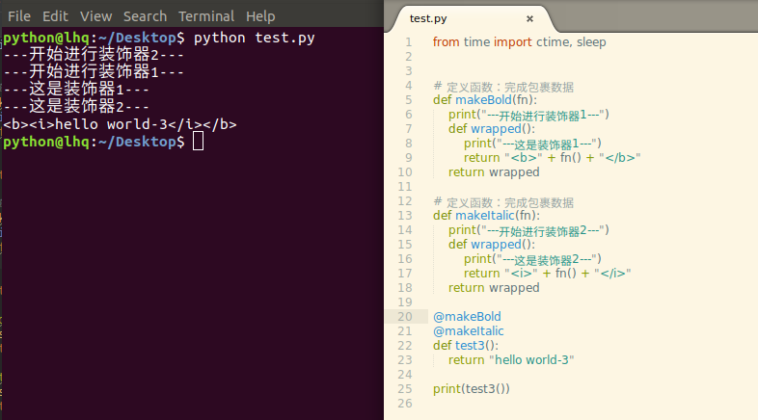

**装饰时，先装饰函数，遇到函数时才开始装饰；装饰过程时从下往上装饰；调用时是从上往下执行；**

##### 例2：装饰器带参数,在原有装饰器的基础上，设置外部变量

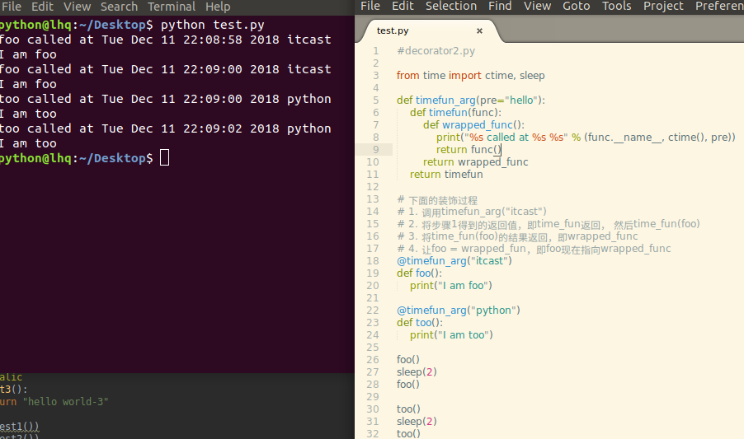

**6.2.6 类装饰器（扩展，非重点）**

